

iOS Code Practice
桑世龙

版本号：1.0.2

北京友友天宇系统技术有限公司
2011-8-15

文档信息
文档名称 |  | 凌云志v1.0.1.doc |  |  |  |  |  |  |  | 发布版本 |  | V1.0
起草时间 |  | 2011-7-18 |  |  | 定稿时间 |  |  | 2011-7-18 |  | 当前版本 |  | V1.0
起草人 |  | 姓名 |  | 部门 |  |  | 电话 |  | 电子邮件
审阅人
文档修改记录
序号 | 修改时间 |  | 修改人 |  |  | 主要修改 |  |  |  |  | 存档版本
1 | 2011-5-23 |  | Sangsl |  |  | 初始版本 |  |  |  |  | V1.0
2
3
4
5
6
7
8
9
10

目 录
1. 引言 4
1.1. 编写目的 4
2. 软件概述 5
3. 运行环境 5
3.1. 软件环境 5
4. 前世今生 5
4.1. 远程控制问题 5
4.1.1. 方案1：采用ssh和scp 5
4.1.2. 方案2：采用apache的Ant 6
4.2. 安装部署问题 7
4.2.1. 创建安装部署项目 7
4.2.2. 确定安装部署资源 7
4.2.3. 确定安装部署步骤 7
4.2.4. 确定主机信息 8
4.2.4.1. 主机信息－－集群节点 8
4.2.4.2. 是否需要创建用户 8
4.2.5. 主机－部署项目之间的对应关系 8
4.2.5.1. 【主机－部署对应关系】scp和ssh的target配置信息 8
4.2.5.2. 【主机172.16.88.47任务】－－执行target 9
4.2.5.3. 【主机172.16.88.48任务】－－执行target 9
4.2.6. 系统全局任务 9
4.2.6.1. －【启动】 10
4.2.6.2. －【停止】 10
4.2.7. 其他 10

引言
写文档是一个好的习惯，既有益于整理思路，又有益于他人使用，属于那种利人利己的事，必须做的事。

编写目的
本手册主要用于阐述个人对云计算的一些总结。

云计算4个领域：管理，虚拟化，计算，存储

其实，归结起来云计算的本质在于管理模式的变更。
虚拟化，计算，存储最终的落点仍是管理，一种更为友好合理的方式，
虚拟化实现了资源更为合理的使用和调配，计算能力则是结合分布式应用和nosql存储，利用map/reduce等算法简化计算及作业划分方式，存储上由传统的rdbms转化为使用于特定场景的NoSQL这样键值对方式的数据库，提高了访问速度，降低了其事务性，nosql存储为云计算中的计算能力提供了基础设施。

我们要做的是一个分布式管理平台。主要用于管理：资源，虚拟化，计算(其实是作业管理或调度管理)，存储

云里另一个概念即弱终端的云端。
我们希望通过一个简单的页面，可以完成对云中资源的管理，而不需要ssh连接到对应主机上进行操作。
1）资源管理
2）作业调度
3）虚拟主机建立
4）远程管理

我们希望做到：
1）知道ip地址，可以在远程主机上建立用户
2）在该用户上可以虚拟化，建立n个虚拟主机，采用拖拽方式，把虚拟主机图标拖到当前IP上，然后双击虚拟主机图标进行个性化设置。
3）创建和管理作业任务，让作业任务管理到对应虚拟主机上，控制其所用资源和执行情况。主要可以完成以下3个方面
3。1）远程执行命令，主机监控等
3。2）资源管理
3。3）软件的安装部署
任务是我们自己定义的，可以很容易的扩展，进而实现各种用途。
4）收集所有元数据，以可定制报表的方式展现出来。

软件概述
纯云端，并兼有以下优势：
- 只需知道主机ip和用户信息即可
- 远程安装控制
- 资源管理，含作业控制，ETL等
- 集中管理，收集足够多的元数据，配合报表

运行环境
要求：远程主机必须启动ssh服务

软件环境
软件类型 | 产品名称
服务器操作系统 | RHEL 5
浏览器支持 | 主流浏览器

前世今生

远程控制问题
远程管理避不开的问题之一：远程访问和执行脚本。
有了此功能，可以说获得主机的控制权，基本上可以为所欲为，也就是说实现云计算里的管理不费吹灰之力，远程访问控制是云端之基石。

方案1：采用ssh和scp
ssh yoyoadm@172.16.205.187 ls ~
这种方式可以远程执行任何脚本。
缺点：每次执行都需要输入密码，操作非常麻烦。Ssh访问的时候可以去掉访问密码，通过ssh-key信任机制:
ssh-keygen -t rsa
scp ~/.ssh/id_rsa.pub yoyoadm@172.16.205.187:~/.ssh/
但是每台机器都要这样做，当机器少的时候还可以管理，当到达一定规模的时候，什么人都会崩溃的，所以此方案不可行。

方案2：采用apache的Ant
Ant是非常成熟的软件，是java自动化构建方面的事实上的标准，其扩展机制非常强大友好。
采用Ant进行远程控制，本质上仍然是走ssh和scp，但是通过java api调用的，而且可以结合ant内部n多方便的task来完成各种作业调度。

举例：
Ant的build.xml内容如下
<project>
<property name="app.h0" value="172.16.205.${ip}"/>
<property name="app.username" value="yoyoadm"/>
<property name="app.logdir" value="/home/yoyoadm/yoyo/log"/>
<property name="app.conf" value="/home/yoyoadm/yoyo/conf"/>
<property name="app.remotelog" value="/home/yoyoadm/sms/db.log"/>
<property name="app.tomcat" value="/home/yoyoadm/sms/apache-tomcat-6.0.29"/>
<property name="app.datagenerator" value="/home/yoyoadm/sms/datagenerator"/>

<target name="restart-target" description="restart ${ip} log:" depends="mkdir">
<!--执行脚本-->
<sshexec host="${app.h0}"
username="${app.username}"
password="${password}"
port="22"
trust="false"
command="/bin/bash ${app.s0}"/>

<!--copy log-->
<scp todir="${app.logdir}/${ip}" file="${app.username}@${app.h0}:${app.remotelog}"
password="${password}"/>
</target>

</project>
执行
Ant -f build.xml -logfile my.log -Dip=$ss -Dpassword=$password restart-target
说明：
- -f 可以指定配置xml
- -logfile可以指定输入执行日志文件名称
- -D可以通过命令行向配置文件传参
- 最后一个参数是执行的target

由上可知，Ant的是非常强大的。但如果把主机密码放到配置文件里是不符合shell编程规范的，系统安全无法保证，所以这里采用通过执行时动态传入。

上面配置的restart-target里实际上包括2部分
- 通过ssh执行${app.s0}对应的重启脚本
相当于
/bin/bash ${app.s0}
- 通过scp把重启日志拷贝到本地
相当于
scp yoyoadm@172.16.205.187:/${log} .

安装部署问题
首先看安装部署过程，进而考虑实现细节。这里以江苏电力-日志系统部署为例：

创建安装部署项目
简单点讲，就是确定部署项目名称。
install logmonitor project

确定安装部署资源
资源是用来拷贝到其他主机上的。

文件列表－－资源
dist/:
doc 使用文档
install 系统安装软件
yoyosys 友友公司软件
README 光盘说明文件

确定安装部署步骤
1、安装baserpm
2、安装gccinstall
3、安装mysql
4、安装datacell
5、安装tomcat
6、安装logmonitor
7、测试是否安装成功
说明：部署项－－ant对应的target

确定主机信息
主要是ip地址和用户等信息。

主机信息－－集群节点
IP hostname OS 版本号
172.16.88.47
172.16.88.48

是否需要创建用户
172.16.88.47－－yoyoadm/pass123!
172.16.88.48－－yoyoadm/pass123!

主机－部署项目之间的对应关系
一一对应即可

【主机－部署对应关系】scp和ssh的target配置信息
【主机】 【部署项】 【用户】 【安装目录】
172.16.88.47－－1baserpm－－yoyoadm－－/home/yoyoadm/yoyo
172.16.88.47－－2gccinstall－－yoyoadm－－/home/yoyoadm/yoyo
172.16.88.47－－4datacell－－yoyoadm－－/home/yoyoadm/yoyo
172.16.88.47－－5tomcat－－yoyoadm－－/home/yoyoadm/yoyo
172.16.88.47－－6logmonitor－－yoyoadm－－/home/yoyoadm/yoyo

172.16.88.48－－1baserpm－－yoyoadm－－/home/yoyoadm/yoyo
172.16.88.48－－2gccinstall－－yoyoadm－－/home/yoyoadm/yoyo
172.16.88.48－－3mysql－－yoyoadm－－/home/yoyoadm/yoyo
172.16.88.48－－4datacell－－yoyoadm－－/home/yoyoadm/yoyo

【主机172.16.88.47任务】－－执行target
部署项 －－1安装baserpm－－安装脚本install.sh－－记录日志baserpm.install.log－－确认是否执行成功
部署项 －－2安装gccinstall－－安装脚本install.sh－－记录日志gccinstall.install.log－－确认是否执行成功
部署项 －－4安装datacell－－安装脚本install.sh－－记录日志datacell.install.log－－确认是否执行成功
部署项 －－5安装tomcat－－安装脚本install.sh－－记录日志tomcat.install.log－－确认是否执行成功
部署项 －－6安装logmonitor－－安装脚本install.sh－－记录日志logmonitor.install.log－－确认是否执行成功

【主机172.16.88.48任务】－－执行target
部署项 －－1安装baserpm－－安装脚本install.sh－－记录日志baserpm.install.log－－确认是否执行成功
部署项 －－2安装gccinstall－－安装脚本install.sh－－记录日志gccinstall.install.log－－确认是否执行成功
部署项 －－3安装mysql－－安装脚本install.sh－－记录日志mysql.install.log－－确认是否执行成功
部署项 －－4安装datacell－－安装脚本install.sh－－记录日志datacell.install.log－－确认是否执行成功

系统全局任务
为什么说是系统全局任务？
1、需要点一个按钮启动或停止集群环境下所有的datacell和bitsflow。
2、一个全局任务由多个自任务组成，比如启动datacell需要由2个节点的子任务组成，而job dependency和job stream是Ant与生俱来的特点，非常容易的完成这个。

下面以启动和停止2个全局任务为例：

－【启动】
启动datacell
－172.16.88.47 ：/home/yoyoadm/datacell/bin/run.sh
－172.16.88.48 ：/home/yoyoadm/datacell/bin/run.sh
启动mysql
－172.16.88.48 ：service mysqld start
启动tomcat
－172.16.88.47 ：/home/yoyoadm/tomcat/bin/startup.sh

－【停止】
停止datacell
－172.16.88.47 ：/home/yoyoadm/datacell/bin/stop.sh
－172.16.88.48 ：/home/yoyoadm/datacell/bin/stop.sh
停止mysql
－172.16.88.48 ：service mysqld stop
停止tomcat
－172.16.88.47 ：/home/yoyoadm/tomcat/bin/shutdown.sh

其他
172.16.88.47－－yoyoadm/pass123!可登录，查看，执行，创建task
不同用户不同任务等
webShell
webBrowser
ftpServer
监控问题

BI部分
海量数据已是事实，BI必成主流。这就是信息时代中数据价值。

业务系统2
。。。。。。
业务系统n
业务系统1

ODS层

ETL

MID层
元数据

MART层

DSS（决策支持系统）或APP层或报表展现层

BI的概念
狭义的讲，从oltp到数据挖掘之间，数据汇总过程到分析部分统称为BI（商务智能）。
广义的讲法通常会把数据挖掘也包含到BI中，但就目前国内现状来看，BI还仅仅停留在狭义阶段，数据挖掘是云里雾里，基于假设的算法只能依靠业务专家来把握，所以可信度太低，参考价值不大。
BI是基于数据仓库技术的，一般会包括ETL，元数据，报表展现等部分。下面会一一进行说明。
BI的用途主要是辅助决策，即作为DSS（决策支持系统）的底层数据支持。

数据仓库分层理论
以电信行业的数据仓库分层为例（其他行业也都大同小异）：
一般会分为三层：
1、ODS层
2、MID层
3、MART层
隐含一个app层，app是MART层的复制。

ODS层
ODS全称是可操作存储层，是数据仓库入口和存贮部分。
通常数据仓库的数据来源是异构的，即从不同oltp业务系统中经过ETL过程获得的。也就是说可能有n个业务系统，对应m个数据库，把这些数据库中有用信息放到一个地方存储，这个地方就称为ODS层。
ODS存储的是为经过处理的从业务系统提取的原始信息，是构建数据仓库的基础。
举个简单的例子：从BOSS计费系统获取计费信息，从CRM系统获取用户信息。

MID层
MID层是数据仓库的中间层，主要是对ODS层数据进行不同程度的汇总，以便数据集市层使用和扩展，通常是根据业务需要，形成打有标记的宽表。
举个简单的例子：确定某用户是否使用过wap上网服务。从其资费信息表里可以获得wap费用，如果费用值大于0即标记为1，如果费用值等于0或null即标记为0，依次类推，根据业务和主题需要，通常MID层宽表会非常多的标记。

MART层
MART层是数据集市层，数据集市就是企业级数据仓库的一个子集，他主要面向部门级业务，并且只面向某个特定的主题。说的明白点就是对MID层数据进行汇总，抽象程度高一些，能够为DSS提供数据支持而已。
继续上面的例子：在一张wap报表中，查询某个区域的上网用户总数。从MID层可以确定每个用户是否为wap用户，用户可以管理出区域，用区域进行分组查询，对用户数进行sum运算，这样就可以形成各个区域的上网用户总数。
数据仓库是面向主题的，主题是对数据的业务分类，在MART层才真正的进行分类处理，所以MART层是数据仓库的最终数据。
［注意］另外还要说一下，不能在数据仓库之上构建应用，这样olap和oltp就会造成混乱，难于管理，亦有性能问题。通常数据展现部分都会新建一个APP层，把MART层数据复制一份到APP层，然后进行olap分析或报表查询处理。

数据处理与展现
数据处理是ETL，数据展现是报表，而ETL和报表的桥梁是元数据。元数据是性能优化的关键。

ETL
ETL是数据处理过程的统称。一般包括4个过程，抽取，加载，转换和清洗。
ETL工具有Informatica，datastage,odi,kettle等，个人以为datastage做的最好

要点如下：作业调度，运行监管，并行处理

作业调度
从ETL的发展来看，它的起源是crontab，然后增加各种功能，完善成今天ETL软件。

作业是什么？
作业即job，是需要执行的动作集合，job可以是一个shell脚本，可以是一段sql，可以是perl或tcl脚本，也可以是linux 命令。

作业分为临时作业和标准作业，临时作业是只执行一次，不会再用到的作业。

作业顺序
作业顺序即job stream，通常我们会在一个系统中定义很多job，但如果job没有依赖关系，彼此之间无法触发，这时就需要作业顺序这个概念了。

作业依赖
作业依赖即job dependency，作业执行之前需要成功执行其依赖的作业，执行过程是一个IoC逆转的过程。作业依赖是把作业和依赖作业看成一个完成整体，当要执行当前作业就必须先执行其依赖作业。

定时调度
定时调度是通过cron表达式，在指定时间完成某个作业。

Cron表达式可以单次执行也可以重复执行，这为作业调度提供了充分便利的条件。作业调度无非是定时调度和手动调度2种方式，手动调度在调度过程出错中断时比较常用，而定时调度是ETL人员最常用的功能。

难点：cron表达式解析，目前2个比较好的开源实现，quartz和cron4j。

运行监管
运行监管是对job的管理，包括作业的新建，手动停止，挂起，重新调用等

新建作业
新建作业，输入执行策略（cron表达式或立即执行）和要执行的job。

作业运行情况列表
作业运行情况列表，包括作业运行起止时间，时长，进度是否完成。

右键功能
右键挂起，停止，重新调用，删除等功能。

并行处理
借鉴datastage的分区，重分区等概念，利用nosql的读写优势和map－reduce计算能力。

数据仓库本身就是分析型的，具有历史性，所以数据一但进入到数据仓库（ODS层）基本不会有变化，所以没有事物约束下，nosql优势极其明显。

另外，比如大数据（n TB 或PB）导入，利用 文件系统和map－reduce计算能力很容易处理。

作业粒度控制
作业粒度问题源于一个作业job中包含多次或多个SQL块执行，所以当一个job没有完全执行成功的时候会有各种问题，最常见的就是从哪个块执行失败处重新执行，这也既可避免已成功执行的部分再次执行，也可以避免表多次操作导致事物加锁问题。
如果特别在乎断点还原问题，可以把作业粒度控制的非常细，比如一个job只执行一次SQL，但是通常一个ETL脚本都会非常长，如果你不怕麻烦，可以这样做。

作业状态和日志
作业状态是放在DB中的。
日志都是放到ETL脚本中控制，当然某个job的切片可以由系统自动增加日志。日志的另一个好处是可以作为重启job的还原点。

报表

报表展示分类
基本上分为3类

上卷下钻型
普通上卷下钻和伸缩上卷下钻，无分页
实现1）不用OLAP，使用横表实现
实现2）用OLAP引擎，见本节第三部分

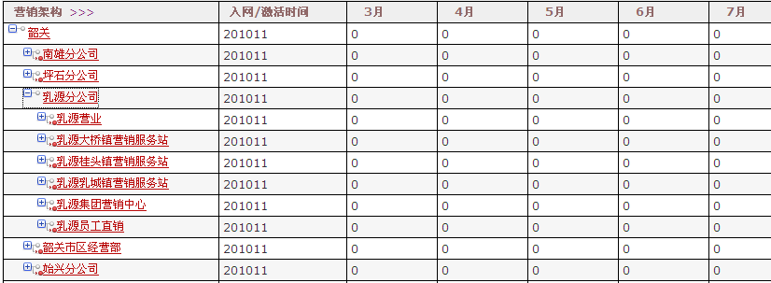
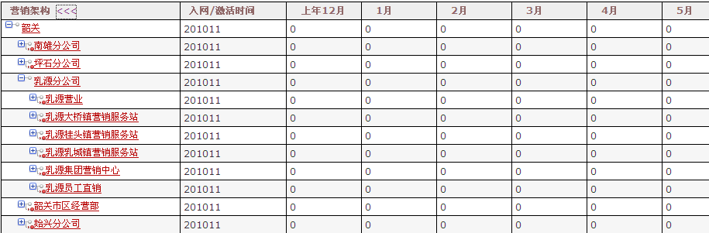
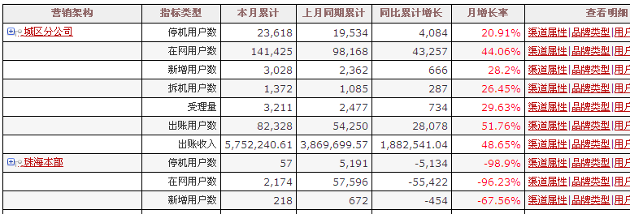

普通报表
基于星形模型和雪花模型的单表头和多表头的报表，有分页
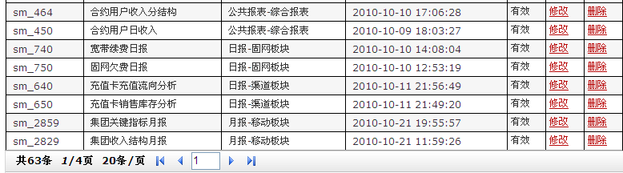

多维分析
1）基于OLAP分析引擎的真正的多维分析
2）基于js控制界面维度产生不同sql的假多维分析，和即席查询类似

不管怎么讲，这二种解决方案都和很耗费性能的。cognos的olap也很慢。

报表实现分类
目前我知道的有2种方式

SQL报表
通过输入SQL，查看结果，sql中包含了列信息，执行sql可以获得结果集，所以可以收集足够的信息完成报表设计。这种报表对用户要求较高，需要了解底层表结构和SQL，优点是足够灵活，只要你能够写出SQL，它就能展现。
对使用者要求较高，非常灵活，实现也相对容易。（BO报表）

可视化报表
可视化报表是根据后台数据库的元信息描述获取列信息，通过拖拽方式，点选方式实现各种展现配置，最终通过界面元信息生成对应SQL。优点是不用写SQL，拖拖拽拽即可完成，缺点，当展现复杂或更灵活的时候，它就会力不从心了。
易用，实现难，不够灵活。（COGNOS报表）

通用web报表结构
报表包含表格和图表。

表格
标题，页眉， 查询条件，表头，数据，查询条件说明，页脚

图表
标题，页眉， 图片，查询条件说明，页脚

说明
通常一个表格对应多个图表。
行边列
过滤筛选

给出一个SQL报表示例
此例子是我去年写的一个报表生成工具。
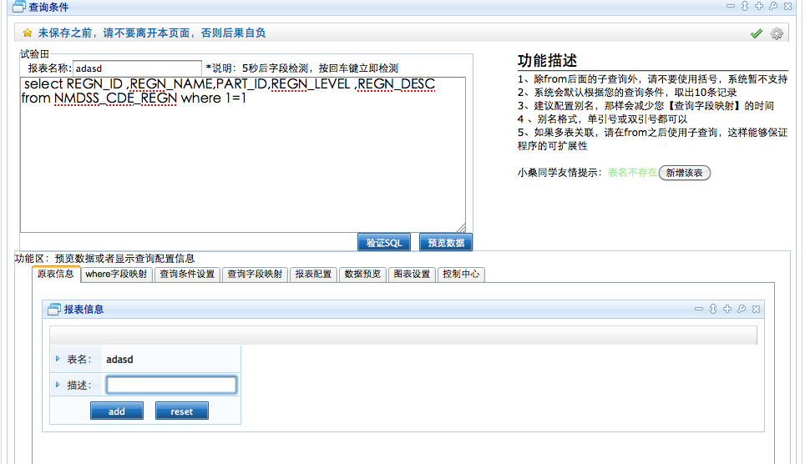
输入sql：
select REGN_ID ,REGN_NAME,PART_ID,REGN_LEVEL ,REGN_DESC from NMDSS_CDE_REGN where 1=1
点击［验证SQL］按钮
1）解析SQL，获得select后where前的查询列信息和where信息。
2）点击［预览数据］按钮，获得查询结果

解析SQL获得的where字段映射信息
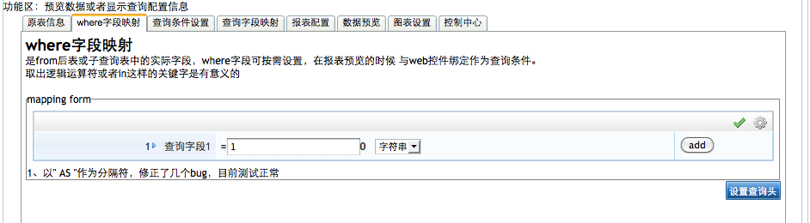
即配置字段类型，查询字段类型决定在查询条件配置中前台UI展现的类型。目前支持3种类型｛字符串，日期，维度｝

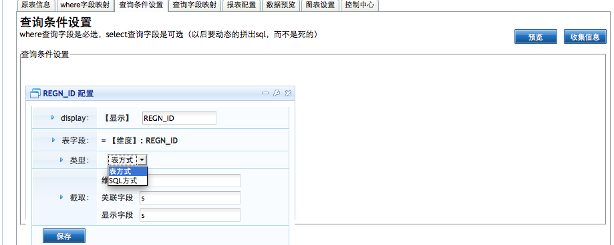
这里展示的维度方式，创建查询条件。

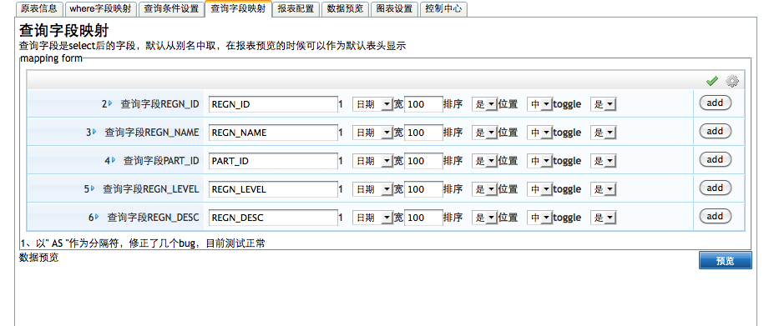
查询字段，其实是从select和where之间的查询字段，可以做一些配置，比如截取或者一些展示设置等。
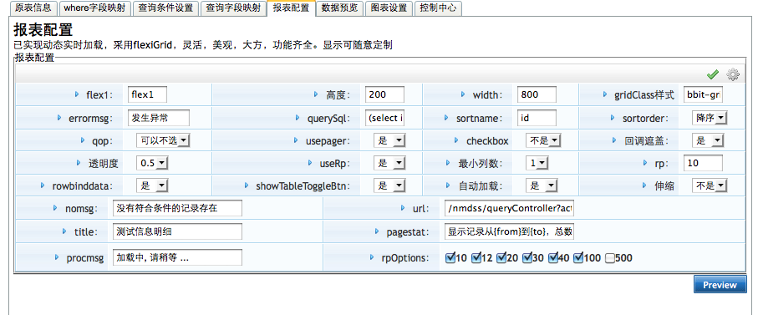
这个报表采用flexigrid插件编写的，所以有对应设置。

其实还有一个功能应该加上，表头设计。目前flexigrid只支持但表头，所以没有加，表头设计器有类似于excel一样的。

数据预览没啥可说的。
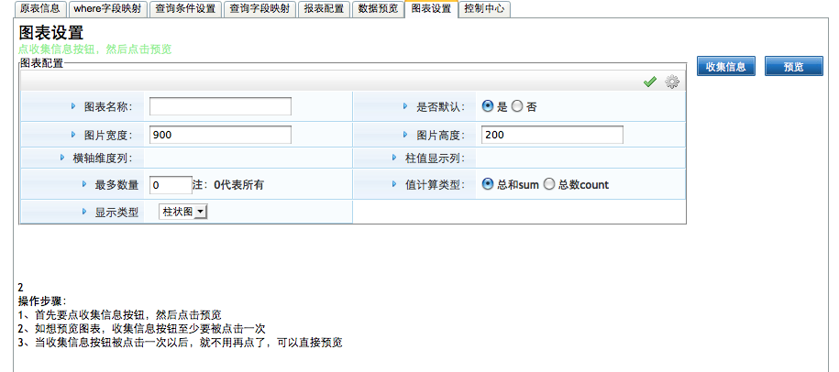
图标展现，是根据上面的元数据来配置，可以实现各种图，可以实时预览。
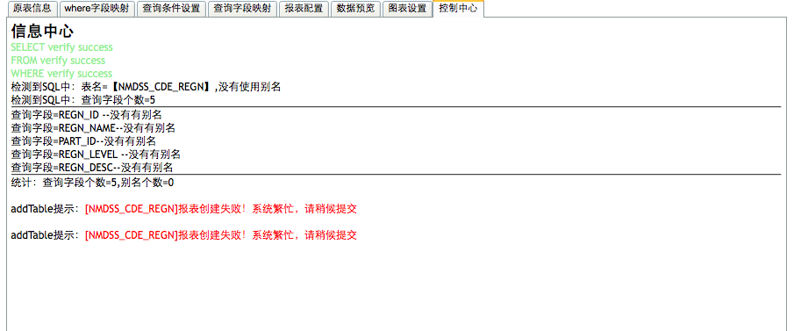
此处用于显示操作日志。

元数据
从ER模型，DDL，到数据库描述信息，ETL过程产生的信息都称为元数据。
在数据仓库构建过程中能够贯彻始终的只有ETL和元数据，ETL产生元数据，同时ETL又需要元数据做支撑，二者关系微妙至极。
由于元数据本身就是描述性数据，所以都是根据应用需要来确定功能的，比如ETL和报表想做的更好就可以从元数据收集入手，根据元数据信息采用不同的策略，进而达到性能优化的目的。
功能举例：血缘影响，差异对比，指标一致性，映射分析，元数据交换
血缘影响功能说明：在ETL过程中，会有多个表之间关联，亦会产生新的结果表，那么这些中间表和结果表，结果表和结果表之间的关系是什么，这个谁来提供呢？比如表C的数据来自表B，表B是通过表A汇总得到的。这就需要在ETL过程中记录下汇总的信息，汇总字段，汇总方式等，这也就可以通过这些元数据清楚的知道某些字段的“前世今生”。

BI与云计算
海量数据是BI与云计算的关联契机，对于RDBMS来讲，千万数据就很不好处理，虽然NCR也已推出PB级别的DW，但是存储容量和成本同比增长的魔咒，还是不太能让人接收，所以云计算有可能颠覆这个魔咒。

合作
BI是面向历史数据的，主要用于OLAP分析。
云计算中存储是nosql键值存储，弱事物，重读写，所以查询速度非常快。

由上面2点可见，二者都以查询为主，这是合作的可能。

相悖
BI的ETL过程中聚合多，关联多。
云计算的NoSQL是简单的数据结构，关联少，聚合支持更差

由这2点可见，NoSQL的结构决定它不完全支持SQL，这是二者相悖的原因。

相辅相成
虚拟化提高资源利用率
nosql存储和云计算文件系统提高数据访问速度
mapreduce模型简化数据处理方式和海量数据运算的可能

关于Hive
Hive是利用云计算优势，把mapreduce作业转换成SQL模型，进而很容易实现了聚合关联等操作，Hive是数据仓库和云计算集合的优秀产物。

管思

员工

入职之初
实习期大多数给新员工了解和融入集体的时间。问题是
1、如何了解公司现状，远景和它的历史呢？
2、如何融入集体，产生归属感

了解公司
第一个问题
公司其实是有注意到了，最近发的邮件都是抄送给all@yoyosys.com，其实这是好事，说明管理层注意到人足够多了，而信息沟通不畅，只有遇到问题和解决问题的人知道，那些现在没遇到的人以后还要继续问同样的问题。
这是什么问题？公司的沉淀。

从目前我所看到的东西，公司确实有形成习惯性的东西，比如开发方式，约定，习惯等，但这些东西没有形成文档，只在一些人的脑子里。公司规模已经足够大了，和之前不一样了，几个人时候互相问问还可能，当100人的时候，想知道谁懂这个都不容易,所以沉淀很重要。而且大多数人希望了解公司的历史，尤其是新入职的员工。

1）邮件的局限性
限于指定人或指定组，即使是应该大家知道的，也做不到共享
2）讨论的问题
讨论没有记录，下次谁还记得谁和谁讨论了什么呢？灵感易失
3）群策群力，让创造性的想法创造价值

需要有一个门户或者BBS之类的交流平台。

如果大家有兴趣，可以比较一下IM和blog，bbs，微薄，email的区别
IM即时消息：Lotus Note或QQ或MSN或feiq或飞鸽传书。好处是实时，问题是只有自己和对方知道（和邮件一样），好的IM都有了群组功能，另一个问题是经常损失聊天记录，至少重装系统时经常忘记备份聊天记录。数据仅在本机上。

邮件是单人或群组，邮件的问题是无法长期保存，或者说邮件服务器会有条数限制，而且当数量到达一定程度的时候会非常难检索。数据是从服务器转到本机上，最新的部分在服务器上。

BBS或blog都是服务器端程序，它的数据是存放在数据库中，是永久服务器端的，所有人都可以看，当然也有rbac的访问控制。

从我个人对这些的了解，公司沉淀还是以BBS为好，提供一个沟通平台，又可以长久保存与人分享。

员工保留
第二个问题：如何融入集体，产生归属感
首先，要有足够的资料让新人学习
其次，让新人相信公司远景，了解发展，老人不能把怨气等悲观情绪传给新人。兼顾老人情绪，这是企业文化要做的事。
再次，多组织培训和团队活动，约束越多，越没有创新

信息透明
核心产品要专利，封闭源码没问题，但是如果连文档，使用说明，api都不公开就有点说不过去了，这个问题非常严重。
难道谁都要问对应开发者才能用吗？即使再有想法的人，在信息不充足的情况下，都无法有作为的。

管理思维要转变

信息透明的好处我想不需要我多说，公司大了必然要这样做，公司管理者思维要跟着规模做适当调整，20人以下和100人以下是2个概念了，难道一定要付出代价才愿意转变吗？

技术是怕有心人的
互联网时代，信息已足够透明，想隐藏什么是不可能的，只是代价大小而已。比如权限管理，访问权限和数据权限，可以参照RBAC或ACL等。

做事要从一而终
技术对于人来说是工具。日新月异，谁也跟不上。那么最好的应变方式是什么呢？
就是某些人吹的所谓“思想”。
如果一个项目你是从一开始做到最后，抛开成就感不说，你从中学到的和总结的东西一定让你受益匪浅。好多人都说没有思路，或者遇到新问题的时候，手足无措，为什么会这样呢？程序员也是艺术家，需要观察

从代码重构开始
一般经验稍丰富点的程序员都能做到这点，就是根据自己的代码和功能需求进行重构，或者在开发之初，写一些垃圾可以实现的代码，然后根据这些垃圾总结可变部分和不可变部分，既而实现重构的目的。
这招特别好用，比如之前没写过jfreechart，写一个，看看它不同图像之间有哪些不同，哪些需要变化，什么地方往里灌数据，依此写一个模板方法，子类继承，灌数据就可以了。这里说的是非常简单的模板模式的一个抽象，那么其他模式呢？殊途同归。

收集需求才有可能形成产品
软件行业可以说很具有创造性，很多都是从无到有的，我们必须时刻面对不同的需求。一个产品做的在好，它也不能适应所有需求，但有一点是值得肯定的，收集需求就有可能成为产品，在当今讲求复用的时代，产品化极具意义。

形成产品的2个可能
1）规划产品
2）需求演进

规划出来的产品通常是有意识但目前还有可参照的需求，有一定前瞻性，属于摸着石头过河那种。需求演进的产品是在项目实施或与客户沟通总结出的经验加以抽象形成产品，属于更具有实用性的那种。

二者区别：规划的产品当具有一定的独创性前瞻性，需求演进的产品当更具有实用性。

独创性的东西会比较难一些，大多是人的经验总结和对前沿技术的把握，对于普通程序员来讲还是有难度的，所以需求演进式更为可行，其实这东西没那么难，和上一小节说的《从代码重构》是一样的。
最重要的在于总结和对比。

举个例子：上面讲过的部署总结
传统的部署是ssh登录，建用户，拷贝，解压，安装，启动，当有多台机器或集群环境下，你必须每台机器都这样安装。如果你安装8个一样的这样操作，如果没恶心，你就不是一个合格程序员，懒其实是一种优秀品质，社会发展的动力。
我们能不能不ssh登录就把软件部署到对应主机上呢？
总结一下传统安装的步骤，不同主机之间差别在哪里呢？ip地址不同而已，其他的都一样。我可不可以写一个软件，远处拷贝到对应主机，执行原程命令进行安装加压等操作呢？

整个过程就在从自身需求，总结，提取出安装步骤，找到差异，考虑如何来实现这种差异，既而到简化易用的目的，这东西如果做好了，稍稍扩展，完全可以把智维里面的东西都实现了，为什么这么讲呢？
首先它实现了分布式远程控制，那么既然能远程控制，能不能完成作业调度，监控等操作呢？这个不用想就知道。

应变的好处
用户需求永远都不确定，无论你如何确认。

应变的好处：
对客户来说：给她足够的可控性，尤其领导喜欢玩弄权术的。
对开发人员来说：避免重复无聊的开发，提高抽象思维
对公司来说：应变越强，越容易形成真正的产品，二次开发和销售都非常容易。

态度
我们苛求精益求精，而非应付了事。
比如，窃取别人的一个创意很容易，但是能给出一个公正的评论，并与之合作，就值得尊重了。
比如，我们可以内部说公司任何不好，但对外不能讲。

工作也是如此，你精益求精，起码我尊重你，如果应付了事，那实在没有前途。宁可为应变而多增加工作量，也不要应付了事，虽然累，但有挑战，有东西可以学，有实际价值。

善待客户
客户的一言一行都很重要，江苏电力这样好的客户很少见，可能是我以前在电信行业呆的久了，总觉得电信的客户事事的，在江苏的实施还算比较顺利。
我比较反感的一件事是客户带我们晚上去南京夫子庙游玩，客户请吃饭，到江南贡院的时候我们去参观，我当时觉得每个人每天300的预算里出个门票还算问题吗？结果被人说，还tm打小报告。
人情往来，本来就是一个平衡，谁被占便宜多了，就没有下次。
“吃亏”未必不是福。

过度设计与执行力
过度设计是说系统设计之初考虑问题太多，导致细节无数，最终无法或不想去实现，这种现像是普遍存在的，相信每一个设计人员都吃过它的苦头。
敏捷开发里的一些理念还是不错，比如迭代思想，核心功能形成后，通过迭代去实现和重构就有较高的执行力。
人看到路远山高都迷茫，没有信心走完。
但是低头一直走的话，回头看就发现已走的很远了。

产品和项目是2个极端
做产品的需求不足，做项目的缺少前瞻性和独创性。
二者相互依存，哪个成分占得多就算哪种类型的公司
产品是通过项目提炼总结出来的，产品在项目中实施，也许这就是产品化的公司吧。
没有需求反馈，产品是无法演进的。

一道题：感受分布式
有一个最典型的应用：去除8台主机之间的访问sshkey。
［提示］想去掉相互直接的sshkey需要把对方的sshkey放到自己的授权key中。

下面是我的方式：
以主机172.16.205.187为server。

yoyoadm@CHUNK6:~$ cat sshkey_creator.sh
#!/bin/bash

rm -f .ssh/id*
rm -f .ssh/author*
sshkey=~/.ssh/id_rsa.pub
authkey=~/.ssh/authorized_keys
#echo ''>$authkey

remotehost="172.16.205.187"

function log(){
echo "[LOG at $remotehost ] [MSG]:$1"
}

#create local ssh key
function createkey(){
if [ ! -f "$sshkey" ];then
log "now no ssh key,please type enter......"
`ssh-keygen -t rsa`
log "already create my own ssh key"
return 1
else
log "ssh key already exist"
return 0
fi
}

#if not exist auth-key,copy remote auth-key here
function getAuthkey(){
if [ ! -f "$authkey" ];then
log "there's no ssh-auth-key!"
cpAuthkeyToLocal
fi
}

function cpAuthkeyToLocal(){
`ssh $remotehost cat ~/.ssh/authorized_keys>>~/.ssh/authorized_keys`
log "cp remote authkey to local SUCESS!"
}

function putAuthkey(){
getAuthkey
createkey
ret=$?
echo "-----------$ret"
if [ 1 -eq $ret ];then
`scp $sshkey $remotehost:~/.ssh/remote.copy`
log "scp $sshkey to $remotehost ok"
`ssh $remotehost ~/addAuthkey.sh`
log "add to authorized_keys ok"
#process eque
else
log "bu xuyao shangchuan"
#no action
fi

}

if [ -f "$sshkey" ];then
echo $aa
fi

#ssh 172.16.205.153 ~/s.sh
if [ ! -f "$sshkey" ];then
echo "mei you"
fi

putAuthkey

上面代码的意思是说把当前ip的ssh发送给187，然后远处执行一个命令，把key放到187的授权key中，去掉187对当前ip的sshkey。

180——187依此完成这个操作，这时187上的授权key是8台主机的所有sshkey。那么也就是说每台机器的授权key都一样就可以互相无密码ssh了。

yoyoadm@CHUNK6:~$ cat throwAuthkey.sh
#!/bin/bash
scp ~/.ssh/authorized_keys 172.16.205.180:~/.ssh/
scp ~/.ssh/authorized_keys 172.16.205.181:~/.ssh/
scp ~/.ssh/authorized_keys 172.16.205.182:~/.ssh/
scp ~/.ssh/authorized_keys 172.16.205.183:~/.ssh/
scp ~/.ssh/authorized_keys 172.16.205.184:~/.ssh/
scp ~/.ssh/authorized_keys 172.16.205.185:~/.ssh/
scp ~/.ssh/authorized_keys 172.16.205.186:~/.ssh/

如此便完成了这个功能。

回顾一下，首先180——186上执行脚本，让187可以无密码访问所有主机，同时187保存所有sshkey。然后把187的所有sshkey分发给所有主机。

主从结构
先是多对一：子节点和服务器之间通信
然后一对多：服务器和子节点之间通信

那么能够简化一下吗？为什么每个节点都要和服务器通信，解决这个问题呢？服务器和子节点之间通信不够吗？
答：可以的。

服务器可以scp把脚本拷到子节点，然后ssh执行脚本，这样就做到了一个服务器，掌控所有分布式节点的目的。

思维方式决定了产品形态。

目前是只要有一个客户端就可以完成所有分布式操作，这种方式是不是和云计算的某些一样呢？云端而已。

对比的好处

多年写诗的经历：用词谨慎
多年it经历：对比，才能玩出乐趣

我其实蛮喜欢linux命令和vi的。我总是要不断区分命令的各个参数差异，是否殊途同归，我想找到做事最简单最直接的方法。我希望了解它的本质。

对比的好处：可以尝试，体验各种奇迹。这是乐趣
对比的好处：发现问题，解决问题，改变世界。这是事业。
对比的好处：对客官世界认知更为清晰，掌握更多资源，更为自由，有更多玩的可能。

本身这个行业就比较无聊，如果自己再玩不出乐趣，那还怎么活阿？

Linux总结
主要内容：

linux基础
Linux软件安装
基本命令ssh，scp，crontab，进程相关
环境变量
vim

尽量融合我的经验，不然大家不如上网上去查了
希望大家一起讨论交流

你知道有哪些linux发行版本？
Debian GNU/Linux：由大批社区志愿者收集的套件。Debian拥有庞大的软件包可供选择（29000个以上），支持大量的硬件平台(12个计算机系统结构)。以前该套件因为安装困难受到责难，但最新的版本具备了简单易用的文本式安装环境。非自由软件不会包含在Debian的主要软件包中。

Ubuntu：对初学者而言最易用的Linux套件。由Canonical有限公司赞助，基于Debian，使用自己的軟體套件庫，与Debian的有所不同，旨在开发出更加友好的桌面，已经取得了良好的声誉。

Asianux Server：由中国红旗、日本Miracle、韩国Hannsoft三家联合开发，主要市场针对亚洲地区，对中文、日文、韩文的支持比较好。

Red Hat Enterprise Linux：红帽Linux家族中唯一的商业分支。

CentOS：由社群支持的套件，旨在100%地与Red Hat Linux企业版兼容，但不包含Red Hat 的商业软件。

Fedora：可用作工作站、桌面以及服务器，由红帽公司及其社群开发。

红旗Linux：由北京中科红旗软件技术有限公司开发，主要针对中国市场。

SUSE／openSUSE：来自德国，是欧洲最流行的套件之一。跟红帽一样，也包括大量的软件，需要7张以上的CD，现在则用双DVD。这个套件有独特的配置工具YaST。也是United Linux的创立者之一，已经被Novell公司收购。openSUSE是一个新的版本，基于社区，完全开源。

Slackware：一个老牌套件，由Patrick Volkerding维护，特别注重简洁与安全。

Gentoo：这个套件采用自己独特的Portage包管理系统，吸引了许多狂热爱好者以及专业人士，强调自己编译源码，而不是直接用二进制包，这样程序运行速度更快。

Tiny Core Linux：是一个仅有10MB的桌面操作系统，甚至可以在486上运行，但它并不是一个完整的桌面，而且只支持有限局域网。

Mandriva Linux：Mandrakesoft跟Conectiva合并以后，更名为Mandriva Linux。对于菜鸟来说，该套件的各种产品，包括服务器、工作站、小型商用以及个人版，是最容易维护的Linux套件之一。原来是Red Hat的一个变种，针对奔腾级CPU作了优化，进而发展出了更加方便的套件。在保留完全自由软件的同时，Mandriva商业模式，通过捐献，以及对非会员延迟发布政策，增加了企业级的支持与服务。

脚本编程说明

区分shell和shell脚本

Shell是什么？

大家知道windows远程连接工具有哪些？
Putty
secureCRT
cmd

那么linux上的远程连接工具是什么呢？
系统自带的是terminal，即终端，和windows下的cmd是一样的
终端是一种可交互式的shell。
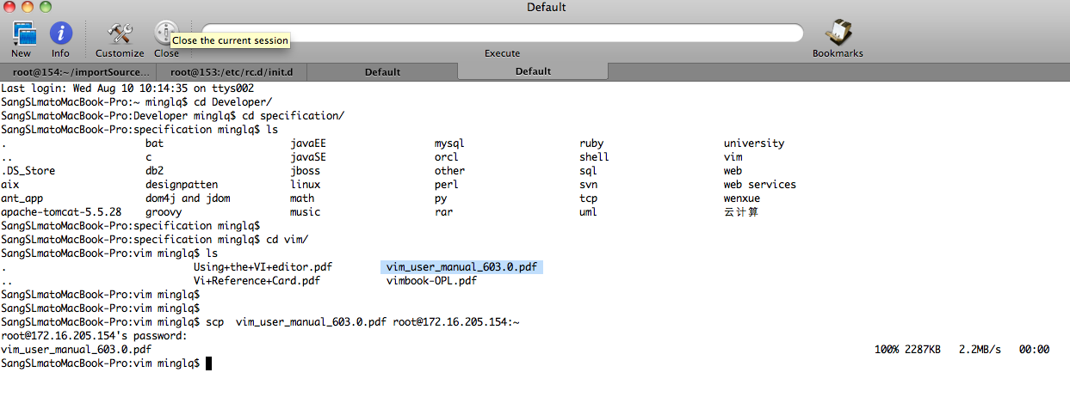

shell脚本是什么？
和windows下的bat脚本是一样的。

shell分类
一般来说，shell 可以分成两类。

第一类是由 Bourne shell 衍生出来的包括
sh，ksh，bash，与 zsh。

第二类是由 C shell 衍生出来的，包括 csh 与
tcsh。

除此之外还有一个 rc，有人认为该自成一类，有人认为该归类在 Bourne shell。

不用管这些是啥，我们在linux下最常用的bash。
Aix默认的是ksh，不支持方向键和tab补全，所以这时候set –o vi尤其管用

查看默认shell
SangSLmatoMacBook-Pro minglq$ echo $SHELL
/bin/bash

例子

最简单的例子
SangSLmatoMacBook-Pro:commonshell minglq$ cat conn205
#! /bin/bash
ssh root@172.16.205.$1

简单的无函数例子
#!/bin/bash
#
# ubuntu cron log
# tail -f /var/log/syslog
#
#
echo '';
date;
#--------------------------------------------------------
#BITSFLOW PART
#--------------------------------------------------------

agent=bitsflow-2.0/logs/agent.pid
#echo $agent;

#test
#touch $agent
#rm -rf $agent

if [ ! -f "$agent" ];then
echo "[STOP]bitflow-2.0 not started"
fi

if [ -f "$agent" ];then
echo "[START]bitflow-2.0 already started"
./startBitsflow.sh
fi

带函数的例子
yoyoadm@CHUNK6:~$ cat sshkey_creator.sh
#!/bin/bash

rm -f .ssh/id*
rm -f .ssh/author*
sshkey=~/.ssh/id_rsa.pub
authkey=~/.ssh/authorized_keys
#echo ''>$authkey

remotehost="172.16.205.187"

function log(){
echo "[LOG at $remotehost ] [MSG]:$1"
}

#create local ssh key
function createkey(){
if [ ! -f "$sshkey" ];then
log "now no ssh key,please type enter......"
`ssh-keygen -t rsa`
log "already create my own ssh key"
return 1
else
log "ssh key already exist"
return 0
fi
}

#if not exist auth-key,copy remote auth-key here
function getAuthkey(){
if [ ! -f "$authkey" ];then
log "there's no ssh-auth-key!"
cpAuthkeyToLocal
fi
}

function cpAuthkeyToLocal(){
`ssh $remotehost cat ~/.ssh/authorized_keys>>~/.ssh/authorized_keys`
log "cp remote authkey to local SUCESS!"
}

function putAuthkey(){
getAuthkey
createkey
ret=$?
echo "-----------$ret"
if [ 1 -eq $ret ];then
`scp $sshkey $remotehost:~/.ssh/remote.copy`
log "scp $sshkey to $remotehost ok"
`ssh $remotehost ~/addAuthkey.sh`
log "add to authorized_keys ok"
#process eque
else
log "bu xuyao shangchuan"
#no action
fi

}

if [ -f "$sshkey" ];then
echo $aa
fi

#ssh 172.16.205.153 ~/s.sh
if [ ! -f "$sshkey" ];then
echo "mei you"
fi

putAuthkey

这里只是让大家看看大致shell的样子，注意一下shell和perl一样，它只定义函数名称没有形参。然后再函数体里通过$1来获得第一个参数。

1/3:shell语法
顺序－选择－循环，我不如大家经验多，不丢这个人了，你们看一下就会了

2/3:IO重定向｜管道 ｜命令

［存储］除了IO重定向，它没其他办法，它不比其他语言，比如perl有dbi：dbd可以访问数据库，它没这些功能
［哲学］一次只干一件事，相当于一个job。反正就1行。
执行一个ls可以一件事
当燃，执行ls｜sort ｜uniq也可以看成是一件事
［它主要做什么］系统管理（定时作业，自动化），数据处理

3/3:它只是万能黏合剂，本身不万能

shell只是与操作系统交互的一个通道（翻译过来叫“外壳”），它本身算不上是一门语言，语法也不健全，但是它是密切集成gnu等工具集，这样就变成无所不能的黏合剂。
比如它没有多线程或进程，你可以用c或perl等实现，然后shell来管理调用。
所以，这意味着把shell学好，需要掌握更多工具。

本次培训主要讲linux基础。包括常用命令和工具。本人也不过4个月经验而已，还望各位留情。

目录说明
/ 根目录
bin 系统中最主要的可执行文件的存放，Linux中常用的命令,一般用户和超级用户常用的命令，如ls,su,mout
boot 存放系统启动时的内核文件和其他的一些信息文件
dev 这个目录中的所有文件都是特殊文件（设备文件），Linux把所有的外设都看成是一个文件。就是说，用户对代表该外设的文件的操作，就表示对该外设的操作。所以，/dev对于系统而言相当重要。比如，要对软盘进行EXT2文件系 统的格式化，就要这样做：mke2fs /dev/fd0
etc 这是系统内部存放配置文件的主要位置，一般与系统关系十分密切的配置文件都放在该目录下。也就是说，对系统的配置主要是对该目录中的文件进行修改。在该目录中，大多是文本文件，如inittab,lilo.conf
home 这是系统缺省普通用户的主目录的要目录，也就是普通用户的主目录设置为：/home/[userid]目录
initrd 使用RAM Disk方式启动时用于挂载RAM设备文件
lib 存放系统的链接库文件。若没有该目录，则系统就无法正常运行。
lost+found 文件系统恢复时使用
misc 备用目录
mnt 这是系统提供安装额外文件系统时候的安装目录，如挂载软驱，光驱等。其主要的目的是为了不打乱原来的目录系统结构
opt 用于安装一些给所有用户使用的文件或程序
proc 这个目录中的文件其实不是存放在磁盘上的，该目录的文件系统叫做proc文件系统，是系统内核的映象。也就是说，该目录里的文件存放在系统内存中。可以通过查看这些文件来了解系统的运行情况，同时也可能通过修改这些文 件改变某些内核运行参数。
root 超级用户root的缺省主目录，对一般用户来说是没有该目录的写权限的。一般用户自已的文件都拷贝到自已的主目录下，以免打乱原来的系统层次结构
sbin 与/bin一样，主要是存放可执行文件，只不过这里的可执行文件主要是给超用户管理系统时使用的，普通用户几乎没有权限执行其中的程序。其中的文件有mke2fs,ifconfig等
tftpboot TFTP（普通文件传输协议）服务器缺省文件主目录
tmp 与DOS或WINDOWS的TEMP目录相同，该目录中存放临时文件
usr 这个目录是Linux系统中占用磁盘最大的目录，有许多应用程序，其子目录也比较复杂
var 存放一些系统记录文件，HTTP和FTP服务器的数据也存放在这个目录的子目录中。

最常用的
etc 这是系统内部存放配置文件的主要位置，一般与系统关系十分密切的配置文件都放在该目录下。也就是说，对系统的配置主要是对该目录中的文件进行修改。在该目录中，大多是文本文件，如inittab,lilo.conf
home 这是系统缺省普通用户的主目录的要目录，也就是普通用户的主目录设置为：/home/[userid]目录
tmp 与DOS或WINDOWS的TEMP目录相同，该目录中存放临时文件
usr 这个目录是Linux系统中占用磁盘最大的目录，有许多应用程序，其子目录也比较复杂
var 存放一些系统记录文件，HTTP和FTP服务器的数据也存放在这个目录的子目录中。

权限

ls

参数
-a -- 全部（all）。列举目录中的全部文件，包括隐藏文件（.filename）。位于这个列表的起首处的 .. 和 . 依次是指父目录和你的当前目录。
-l -- 长（long）。列举目录内容的细节，包括权限（模式）、所有者、组群、大小、创建日期、文件是否是到系统其它地方的链接，以及链接的指向。
-F -- 文件类型（File type）。在每一个列举项目之后添加一个符号。这些符号包括：/ 表明是一个目录；@ 表明是到其它文件的符号链接；* 表明是一个可执行文件。
-r -- 逆向（reverse）。从后向前地列举目录中的内容。
-R -- 递归（recursive）。该选项递归地列举所有目录（在当前目录之下）的内容。
-S -- 大小（size）。按文件大小排序

常用方式

ls –a
查看全部内容，包含以（.）开头的应藏文件。
最典型的是当前用户根目录下执行此命令
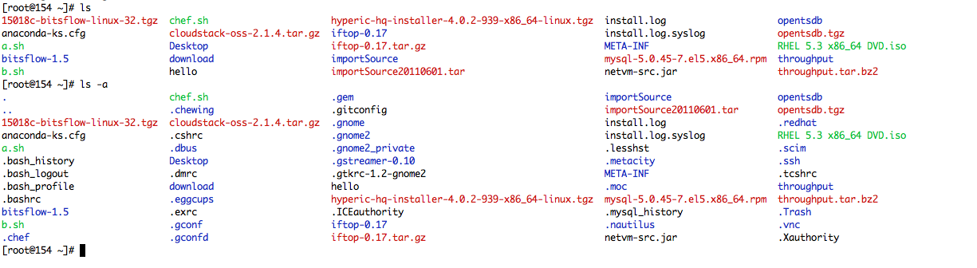
[提示]一般做法是给ls －a取一个别名ll
具体如下，在.bash_profile最后追加一行alias ll=’ls –a’

ls –alt
首先看一下l和t参数的涵义：
-l -- 长（long）。列举目录内容的细节，包括权限（模式）、所有者、组群、大小、创建日期、文件是否是到系统其它地方的链接，以及链接的指向。

-t 以时间排序

——————————－——————————————————————————－
文件属性 文件数 拥有者 所属的group 文件大小 建档日期 文件名
——————————————————————————————————————
[root@154 ~]# ls -alt
total 4344272
drwxr-x--- 29 root root 4096 Aug 9 10:15 .
-rw-r--r-- 1 root root 647 Aug 9 10:15 .bash_profile
-rw------- 1 root root 13324 Aug 9 09:45 .bash_history
-rw-r--r-- 1 root root 67745 Aug 8 16:25 cloudstack-oss-2.1.4.tar.gz
drwxr-xr-x 3 root root 4096 Aug 1 09:42 importSource
drwx------ 2 root root 4096 Jul 14 12:43 .ssh
drwx------ 2 root root 4096 Jun 23 17:08 .moc
-rw-r--r-- 1 root root 26 Jun 15 16:07 .gitconfig

说明：
第一列
d：表示是一个目录，事实上在ext2fs中，目录是一个特殊的文件。
－：表示这是一个普通的文件。
l: 表示这是一个符号链接文件，实际上它指向另一个文件。
b、c：分别表示区块设备和其他的外围设备，是特殊类型的文件。
s、p：这些文件关系到系统的数据结构和管道，通常很少见到。

rwx是421权限说明，共3分u－g－o

[问题] 如何取出文件名呢？后面会讲

ls –R
-r一般都是递归的意思
这里ls －R意思是递归显示所有目录及子目录内容。当然，你也可以grep过滤显示。

只列出子目录
方式1.
ls -F | grep /$
方式2.
ls -l | grep "^d"

计算当前目录下的文件数和目录数
下面命令可以分别计算当前目录下的文件和目录个数：
统计文件个数：
ls -l * |grep "^-"|wc -l

统计目录个数：
ls -l * |grep "^d"|wc -l

[提示] wc 命令见此处 。

显示彩色目录列表
打开~/.bash_profile, 加入如下一行:
alias ls="ls --color"
下次启动bash时就可以像在Slackware里那样显示彩色的目录列表了, 其中颜色的含义如下:
1. 蓝色-->目录
2. 绿色-->可执行文件
3. 红色-->压缩文件
4. 浅蓝色-->链接文件
5. 灰色-->其他文件

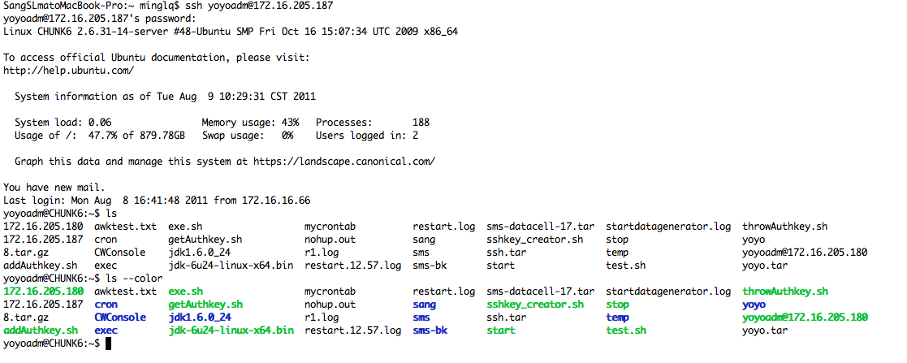

什么是4－2－1？
r(read)：可以读取文件的内容 －4
w(write)：可以编辑、修改文件的内容－2
x(execute)：该文件可以被执行 －1

下面举例说明：
-rwx------: 文件所有者对文件具有读取、写入和执行的权限。
-rwxr—r--: 文件所有者具有读、写与执行的权限，其他用户则具有读取的权限。
-rw-rw-r-x: 文件所有者与同组用户对文件具有读写的权限，而其他用户仅具有读取和执行的权限。
drwx--x--x: 目录所有者具有读写与进入目录的权限,其他用户近能进入该目录，却无法读取任何数据。
Drwx------: 除了目录所有者具有完整的权限之外，其他用户对该目录完全没有任何权限。

chmod
chmod +x hello.sh 赋于可执行权限.
(详细介绍一下权限的控制)
chmod 命令 权限修改 用法：chmod 一位8进制数 filename (rwx 421)

比如chmod u+x filenmame 只想给自己运行，别人只能读

u：表示文件所有者
g：表示同组用户
o：表示其它用户
a：表示所有用户

opt则是代表操作，可以为：
+：添加某个权限
-：取消某个权限
=：赋予给定的权限，并取消原有的权限
而mode则代表权限：
r：可读 4
w：可写 2
x：可执行 1

例子
yoyoadm@CHUNK6:~$ touch testAccess.sh
yoyoadm@CHUNK6:~$ ls -l testAccess.sh
-rw-r--r-- 1 yoyoadm yoyoadm 0 2011-08-09 11:10 testAccess.sh
yoyoadm@CHUNK6:~$ chmod +x testAccess.sh
yoyoadm@CHUNK6:~$ ls -l testAccess.sh
-rwxr-xr-x 1 yoyoadm yoyoadm 0 2011-08-09 11:10 testAccess.sh
yoyoadm@CHUNK6:~$ cat testAccess.sh
date +%Y%m%d
yoyoadm@CHUNK6:~$ ./testAccess.sh
20110809

常用
chmod +755 testAccess.sh

chown
不同用户之间拷贝文件，文件属组需要改变。

举例
yoyoadm@CHUNK6:~$ ls /root
ls: cannot open directory /root: Permission denied
yoyoadm@CHUNK6:~$ chown -R yoyoadm /root
chown: cannot read directory `/root': Permission denied
yoyoadm@CHUNK6:~$ sudo chown -R yoyoadm /root
[说明] yoyoadm不能访问root目录，把它的属主改成yoyoadm就可以了

什么是～
每个用户的主目录是～
这个在useradd的时候可以指定，默认为/home/用户名

[sangsl@154 ~]$ cd
[sangsl@154 ~]$ pwd
/home/sangsl
[sangsl@154 ~]$ ls -a
. .. .bash_history .bash_logout .bash_profile .bashrc .emacs .mozilla .zshrc

比较一下cd 和cd ~

第一次操作
[sangsl@154 ~]$ cd
[sangsl@154 ~]$ cd /
[sangsl@154 /]$ pwd
/
[sangsl@154 /]$ cd
[sangsl@154 ~]$ pwd
/home/sangsl

第二次操作
[sangsl@154 ~]$ cd /
[sangsl@154 /]$ pwd
/
[sangsl@154 /]$ cd ~
[sangsl@154 ~]$ pwd
/home/sangsl
[sangsl@154 ~]$

结论
可以看出二者效果是一样的。
Cd不加目录，代表进入当前用户的主目录
而～代表当前用户主目录

什么是点（.）
一个点（.）代表着当前目录。
二个点（..）代表着上级目录，原理是一样的。

你可以试验以下命令：
cd .
cd ..

sudo和su区别
都可以切换root用户，实现root授权

sudo 是一次授权，当前用户的session没有改变。
su – root 是切换到root用户，改变了当前用户的session，永久授权，另外su可以切换到任意系统中存在的用户。

tab大法
我总结就2个主要用途。

cd并查看内容
好多人的习惯是cd到某个目录就ls一下，其实没必要，tab足已完成此事

无论实际目录，还是～这样的用户主目录，都可以轻松搞定，而且tab会显示隐藏的文件哦。如果你想查看别人的隐藏文件又不被鄙视就采用这种方法吧。
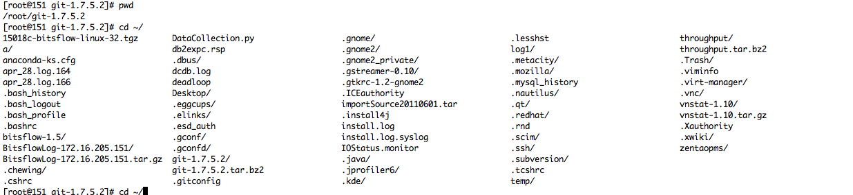

命令提示
比如我想知道以ma开头的可执行命令有哪些，就可以输入ma，然后tab。
[root@151 ~]# ma
mac2unix mail mailq.sendmail make makedumpfile makemap makewhatis mapscrn
macptopbm mail.local mailsettings makedb makeg makempx man matchpathcon
mag mailq mailstat makedepend makeindex makempy man2html mattrib
magicdev mailq.exim mailstats make_driver_db_cups makeinfo makeobj manpath
magnifier mailq.postfix mailx make_driver_db_lpr makekdewidgets makestrs manweb
[root@151 ~]# ma

［注意］它的查找是基于path的。所以只要你把自定义命令放到path下，它就能找到，后面有应用。

环境变量

区分3种场合加载脚本

[登录的时候]
看一下登录过程，首先bash执行/etc/profile，然后～／.bash_profile

[打开shell session的时候]
执行新shell的时候会执行/etc/bash.bashrc，然后～／.bashrc.

[执行脚本]
执行Scritp不调～／.bash_profile和～／.bashrc。会检查BASH_ENV.

环境变量的本质

环境变量配置方法
export JAVA_HOME=/home/yoyotest1/sang/jdk1.6.0_21-x64
export CLASSPATH=.:$JAVA_HOME/lib/dt.jar:$JAVA_HOME/lib/tools.jar
export PATH=$JAVA_HOME/bin:$PATH

这是最典型的java环境变量设置方式。

本质
这和java的全局变量是不是很像呢？

把变量放到/etc/profile或～／.bash_profile脚本中，系统执行它，然后就在系统中长存，谁都可以以$JAVA_HOME访问这个变量？

这是不是共享的全局变量呢？

继续玩
[root@153 ~]# echo $SANG

[root@153 ~]# SANG='hell sangsl'
[root@153 ~]# echo $SANG
hell sangsl
[root@153 ~]#

这里的$SANG是交互模式下创建的一个变量，创建之后就可以在当前session中访问了。
这说明什么呢？为什么说是当前session有效呢？
如果我关闭当前窗口，再次连进去会不有这个变量呢？
往下看

访问域问题

用户间共享，系统级别的
/etc/profile是系统启动加载的，是系统全局的环境变量。

打开当前用户任意session都可以访问
在～／.bashrc 或.bash_profile中定义的变量，

当前session可以访问
这个指的是交互式shell中创建的变量。

当前shell可以访问
这个指的是普通的shell脚本，里面有父shell和子shell的概念，不多讲。

如何立即生效？
不管环境变量的作用域是系统还是当前用户级别的，变量是存放在脚本里的，要像让它生效就执行一下。
通常才用source命令。

比如 source /ect/profile

安装软件

.bin结尾的
赋予执行权限，然后当shell一样执行

yoyoadm@CHUNK6:~$ chmod +x jdk-6u24-linux-x64.bin
yoyoadm@CHUNK6:~$ ./jdk-6u24-linux-x64.bin

apt｜yum｜rpm安装
rpm是redhad的包管理器

rpm
rpm是redhad的包管理器，适用于rhel或fedora或oracle linux等，aix有的也支持

rpm安装
[root@154 rpm]# pwd
/root/importSource/tiger_common/setup/rpm
[root@154 rpm]# ls
bash_profile libc-client-2004g-2.2.1.x86_64.rpm libevent-devel-1.1a-3.2.1.x86_64.rpm libxml2-python-2.6.26-2.1.2.7.x86_64.rpm README
install.sh libc-client-devel-2004g-2.2.1.x86_64.rpm libxml2-2.6.26-2.1.2.7.x86_64.rpm pcre-6.6-2.el5_1.7.x86_64.rpm
jdk-6u25-linux-amd64.rpm libevent-1.1a-3.2.1.x86_64.rpm libxml2-devel-2.6.26-2.1.2.7.x86_64.rpm pcre-devel-6.6-2.el5_1.7.x86_64.rpm
[root@154 rpm]#
[root@154 rpm]# rpm -ivh libevent-1.1a-3.2.1.x86_64.rpm
warning: libevent-1.1a-3.2.1.x86_64.rpm: Header V3 DSA signature: NOKEY, key ID 37017186
Preparing... ########################################### [100%]
package libevent-1.1a-3.2.1.x86_64 is already installed

rpm卸载
rpm -e MySQL-server-5.5.12-1.rhel5

yum和apt
设置源，更新，具体请问yang.jing@yoyosys.com

源码安装

举例 git安装
[root@151 git-1.7.5.2]# ./configure
[root@151 git-1.7.5.2]make
[root@151 git-1.7.5.2]# make install
[root@151 git-1.7.5.2]# git --help
usage: git [--version] [--exec-path[=<path>]] [--html-path]
[-p|--paginate|--no-pager] [--no-replace-objects]
[--bare] [--git-dir=<path>] [--work-tree=<path>]
[-c name=value] [--help]
<command> [<args>]

[说明]
- ./configure
- make
- make install
这三步骤是最经典的安装方法。

附configure帮助文档
如果各位有兴趣可以看一下configure的帮助文档：

[root@151 git-1.7.5.2]./configure --help
`configure' configures git 1.7.5.rc3 to adapt to many kinds of systems.

Usage: ./configure [OPTION]... [VAR=VALUE]...

To assign environment variables (e.g., CC, CFLAGS...), specify them as
VAR=VALUE. See below for descriptions of some of the useful variables.

Defaults for the options are specified in brackets.

Configuration:
-h, --help display this help and exit
--help=short display options specific to this package
--help=recursive display the short help of all the included packages
-V, --version display version information and exit
-q, --quiet, --silent do not print `checking...' messages
--cache-file=FILE cache test results in FILE [disabled]
-C, --config-cache alias for `--cache-file=config.cache'
-n, --no-create do not create output files
--srcdir=DIR find the sources in DIR [configure dir or `..']

Installation directories:
--prefix=PREFIX install architecture-independent files in PREFIX
[/usr/local]
--exec-prefix=EPREFIX install architecture-dependent files in EPREFIX
[PREFIX]

［说明］ --prefix参数指定安装目录，默认在/usr/local

安装位置
[root@151 git-1.7.5.2]# ls /usr/local/bin/
db2ls git git-cvsserver gitk git-receive-pack git-shell git-upload-archive git-upload-pack

自定义安装
这种情况比较特殊，他不是严格的make模板生成的，所以要手动make，一般都会给出readme说明的，可以依照步骤进行，比如haproxy的安装：

[root@154 haproxy-1.4.15]# pwd
/root/importSource/tiger_common/setup/other/haproxy-1.4.15
[root@154 haproxy-1.4.15]# ls
CHANGELOG doc examples haproxy.cfg install LICENSE Makefile.bsd README src tests VERDATE
contrib ebtree haproxy include install.sh Makefile Makefile.osx ROADMAP SUBVERS TODO VERSION
[root@154 haproxy-1.4.15]# cat install.sh
#!/bin/bash
make TARGET=linux26 PREFIX=/usr/local/haprpxy
make install PREFIX=/usr/local/haproxy
cp haproxy.cfg /usr/local/haproxy/
[root@154 haproxy-1.4.15]#

这部分也是make的target，不同于上一种，自定化比较强。Make 其实和ant类似，是ant的先祖。

常用命令

什么时候减号？
Linux可以不加，aix需要加，不同系统不完全一样

Find
Find . –name ‘aaa’
Find / -name ‘aaa’

典型操作：删除.svn讨厌的文件夹
Find . –type d –name ‘.svn’ ｜xargs rm –rf

Wc
统计行数 wc -l
统计词数 wc –w
统计字符数目 wc -c

目录相关
ls
mkdir

rm

强制删除
rm –f 强制删除，不然需要你确认是否要删除，几个还好，多了会疯掉。

删除非空文件夹
rm -rf

新建文件4法

touch
[root@153 ~]# touch env.sh

tee
[root@153 ~]# tee env.sh

vi
[root@153 ~]# vi env.sh ／／有则打开，没有会创建

io重定向
echo ‘’>newFileName

mv
基本下面2个功能

移动目录或文件
[root@153 ~]# mv env.sh /usr/local/

重命名目录或文件
[root@153 ~]# mv env.sh env_new.sh

du｜df
[root@153 init.d]# df
Filesystem 1K-blocks Used Available Use% Mounted on
/dev/sda6 9912560 7848840 1552052 84% /
/dev/sda5 9912560 172492 9228400 2% /tmp
/dev/sda3 413570664 97323660 294899832 25% /usr
/dev/sda2 413578696 44326572 347904552 12% /usr2
/dev/sda1 99188468 198360 93870196 1% /boot
tmpfs 12338332 0 12338332 0% /dev/shm
/dev/sdb1 961432072 90596352 821997720 10% /home/yoyotest1
You have new mail in /var/spool/mail/root

[root@153 init.d]# du -hs
1.3M .

压缩与解压

tar

关于.tar
tar cvf ｜tar xvf
创建归档文件｜解压归档文件

关于bzip2
tar jcvf ｜tar jxvf
创建归档文件｜解压归档文件

tar.gz
tar zcvf ｜tar zxvf
创建归档文件｜解压归档文件

zip
不要用rar

jobs相关

nohup后台运行
格式：nohup 命令 &

以后写所有的NOHUP都要加上红色部分，防止io输出不结束问题
nohup $LC_HOME/bin/log-streamer -cfgfile $LC_HOME/conf/LogCollectRule.xml > $LC_HOME/logs/col.log 2>&1 &

crontab
crontab命令的功能是在一定的时间间隔调度一些命令的执行。在/etc目录下有一个crontab文件，这里存放有系统运行的一些调度程序。每个用户可以建立自己的调度crontab。

crontab命令有三种形式的命令行结构：

crontab [-u user] [file]

crontab [-u user] [-e|-l|-r]

crontab -l -u [-e|-l|-r] 第一个命令行中，file是命令文件的名字。如果在命令行中指定了这个文件，那么执行crontab命令，则将这个文件拷贝到crontabs目录下；如果在命令行中没有制定这个文件，crontab命令将接受标准输入（键盘）上键入的命令，并将他们也存放在crontab目录下。
命令行中-r选项的作用是从/usr/spool/cron/crontabs目录下删除用户定义的文件crontab；

增加｜删除作业
crontab -e

查看作业
crontab -l

cron调度表达式
* * * * *
取值范围及意义是：

0～59 表示分
1～23 表示小时
1～31 表示日
1～12 表示月份
0～6 表示星期（其中0表示星期日）

/usr/lib/cron/cron.allow表示谁能使用crontab命令。如果它是一个空文件表明没有一个用户能安排作业。如果这个文件不存在，而有另外一个文件/usr/lib/cron/cron.deny,则只有不包括在这个文件中的用户才可以使用crontab命令。如果它是一个空文件表明任何用户都可安排作业。两个文件同时存在时cron.allow优先，如果都不存在，只有超级用户可以安排作业。

［提示］linux和unix的cron是不能精确到秒的，最小精确单位是分，这点和java中的Quartz不一样。另外cron编辑之后30秒后才会重载作业，具体请查看系统日志。

cron日志
1）系统日志 ／var/log/syslog

yoyoadm@CHUNK6:/var/log$ tail -f syslog
Aug 8 20:45:06 CHUNK6 postfix/cleanup[28339]:
B55C94002C1: message-id=<20110808124505.B55C94002C1@ubuntu>
Aug 8 20:45:06 CHUNK6 postfix/qmgr[1296]: B55C94002C1:
from=<root@ubuntu>, size=579, nrcpt=1 (queue active)
Aug 8 20:45:06 CHUNK6 postfix/local[28341]:
B55C94002C1: to=<root@ubuntu>, orig_to=<root>, relay=local, delay=1.6, delays=1.4/0.2/0/0.05, dsn=2.0.0, status=sent (delivered to mailbox)
Aug 8 20:45:06 CHUNK6 postfix/qmgr[1296]: B55C94002C1: removed
Aug 8 20:46:01 CHUNK6 CRON[28353]: (yoyoadm) CMD (/bin/bash /home/yoyoadm/exec/tomcat-init.sh )

2）自己打印日志
写作业的时候
[无日志写法] * * * * * /bin/bash /home/yoyoadm/exec/tomcat-init.sh
[有日志写法] * * * * * nohup /bin/bash /home/yoyoadm/exec/tomcat-init.sh
> /home/yoyoadm/mylog &

对比一下，其实就是nohup在做怪。

另类玩法:批量
修改crontab，一般做以下的几步就可以了
将crontab 推到一个自定义的文件上
crontab -l> mycrontab
编辑这个文件，做需要的修改
vi mycrontab
推回crontab
crontab mycrontab

举例如下：

yoyoadm@CHUNK6:~$ pwd
/home/yoyoadm
yoyoadm@CHUNK6:~$ crontab -l
# m h dom mon dow command
* * * * * /bin/bash /home/yoyoadm/exec/tomcat-init.sh
* * * * * /bin/bash /home/yoyoadm/yoyo/cron.sh
yoyoadm@CHUNK6:~$ ls
172.16.205.180 cron getAuthkey.sh restart.12.57.log sms-bk start throwAuthkey.sh
172.16.205.187 CWConsole jdk1.6.0_24 restart.log sms-datacell-17.tar startdatagenerator.log yoyo
8.tar.gz exec jdk-6u24-linux-x64.bin sang sshkey_creator.sh stop yoyoadm@172.16.205.180
addAuthkey.sh exe.sh r1.log sms ssh.tar temp yoyo.tar
yoyoadm@CHUNK6:~$ crontab -l>mycrontab
yoyoadm@CHUNK6:~$ ls
yoyoadm@CHUNK6:~$ cat mycrontab
# m h dom mon dow command
* * * * * /bin/bash /home/yoyoadm/exec/tomcat-init.sh
* * * * * /bin/bash /home/yoyoadm/yoyo/cron.sh
yoyoadm@CHUNK6:~$ vi mycrontab
yoyoadm@CHUNK6:~$ crontab mycrontab
yoyoadm@CHUNK6:~$ crontab -l
# m h dom mon dow command
* * * * * /bin/bash /home/yoyoadm/exec/tomcat-init.sh
* * * * * /bin/bash /home/yoyoadm/yoyo/cron.sh
* * * * * /bin/bash /home/yoyoadm/yoyo/cron.sh
@end

jobs
查看所有后台作业

nice｜renice
调整作业优先级

bg｜fg
把正在执行的作业放到后台，或调到前台

cat｜more｜tail｜head
文本查看，重在对比

cat
一次查看全部内容，当内容多的时候，可能会丢失头部内容。

more
单屏查看，如果内容特别多，不建议用此方法。

tail
文档尾部n行
tail –n 100 /var/log/syslog

［说明］有新内容增加，会自动刷屏，查看日志的时候尤其有用

head
文档头部n行
head –n 100 /var/log/syslog

sed｜awk

sed
把1到4行数据删掉
sed ‘1,4d’ data

sed ‘/La/d’ data
sed ‘/La/p’ data

sed –n ‘s/La/Oo/gp’ data 替换

awk

显示某列数据
yoyoadm@CHUNK6:~$ ps -ef|grep tomcat
yoyoadm 6030 1 1 14:51 ? 00:06:00 /home/yoyoadm/jdk1.6.0_24/bin/java -Djava.util.logging.config.file=/home/yoyoadm/sms/apache-tomcat-6.0.29/conf/logging.properties -Duser.timezone=GMT+8 -Xms8096m -Xmx8096m -Xmn4048m -XX:PermSize=64m -XX:MaxPermSize=256m -Djava.util.logging.manager=org.apache.juli.ClassLoaderLogManager -Djava.endorsed.dirs=/home/yoyoadm/sms/apache-tomcat-6.0.29/endorsed -classpath /home/yoyoadm/sms/apache-tomcat-6.0.29/bin/bootstrap.jar -Dcatalina.base=/home/yoyoadm/sms/apache-tomcat-6.0.29 -Dcatalina.home=/home/yoyoadm/sms/apache-tomcat-6.0.29 -Djava.io.tmpdir=/home/yoyoadm/sms/apache-tomcat-6.0.29/temp org.apache.catalina.startup.Bootstrap start
yoyoadm 6491 1 0 14:53 ? 00:00:12 /home/yoyoadm/jdk1.6.0_24/bin/java -Djava.util.logging.config.file=/home/yoyoadm/sms/tomcat-init/conf/logging.properties -Djava.util.logging.manager=org.apache.juli.ClassLoaderLogManager -Djava.endorsed.dirs=/home/yoyoadm/sms/tomcat-init/endorsed -classpath /home/yoyoadm/sms/tomcat-init/bin/bootstrap.jar -Dcatalina.base=/home/yoyoadm/sms/tomcat-init -Dcatalina.home=/home/yoyoadm/sms/tomcat-init -Djava.io.tmpdir=/home/yoyoadm/sms/tomcat-init/temp org.apache.catalina.startup.Bootstrap start
yoyoadm 28961 23202 0 21:11 pts/5 00:00:00 grep tomcat
yoyoadm@CHUNK6:~$
yoyoadm@CHUNK6:~$
yoyoadm@CHUNK6:~$ ps -ef|grep tomcat|awk '{print $2}'
6030
6491
28973

说$2取的值是什么意思呢？进程id也。

这东西有什么用呢？批处理
比如
批量停进程
yoyoadm@CHUNK6:~$ ps -ef|grep tomcat|awk '{print $2}'|xargs kill -9
kill: No such process
yoyoadm@CHUNK6:~$ ps -ef|grep tomcat
yoyoadm 29064 23202 0 21:14 pts/5 00:00:00 grep tomcat

［提示］kill: No such process
这是因为ps的时候最后一条是自己，仅在当前session

数据处理
yoyoadm@CHUNK6:~$ touch awktest.txt
yoyoadm@CHUNK6:~$ vi awktest.txt
yoyoadm@CHUNK6:~$ cat awktest.txt
user1 password1 username1 unit1 10
user2 password2 username2 unit2 20
user3 password3 username3 unit3 30
yoyoadm@CHUNK6:~$ awk '{print $1}' awktest.txt
user1
user2
user3
yoyoadm@CHUNK6:~$ awk '{if($5>20) {print $1}}' awktest.txt
user3
yoyoadm@CHUNK6:~$ awk '{if($5>20 || $5==10) {print $1}}' awktest.txt
user1
user3

@end
我也就只是用到这点，其他高深的就不会了。

当sql用：
http://blog.chinaunix.net/space.php?uid=678894&do=blog&cuid=2315949

sort｜uniq
[root@153 ~]# cat data
aaa
bb
aaa
sdf
aaa
bb
sdssd
fdsf
升序
[root@153 ~]# cat data|sort
aaa
aaa
aaa
bb
bb
fdsf
sdf
sdssd
降序
[root@153 ~]# cat data|sort -r
sdssd
sdf
fdsf
bb
bb
aaa
aaa
aaa
非重复行
[root@153 ~]# cat data|sort -r|uniq
sdssd
sdf
fdsf
bb
aaa
有重复的行
[root@153 ~]# cat data|sort -r|uniq -d
bb
aaa
统计频率
[root@153 ~]# cat data|sort -r|uniq -c
1 sdssd
1 sdf
1 fdsf
2 bb
3 aaa
[root@153 ~]#

另外tr，cut，paste都类似。

线程相关

pgrep
pgrep -l java

查看进程：
ps -ef|grep log-s

删除所有进程：
ps -ef|grep log-s|awk '{print $2}'|xargs kill -9

服务相关
/etc/rc.d/init.d

守护进程
rhel:chkconfig

服务概述
在linux操作系统下，经常需要创建一些服务，这些服务被做成shell脚本，这些服务需要在系统启动的时候自动启动，关闭的时候自动关闭。
将需要自动启动的脚本/etc/rc.d/init.d目录下，然后用命令chkconfig --add filename将自动注册开机启动和关机关闭。实质就是在rc0.d-rc6.d目录下生成一些文件连接，这些连接连接到/etc/rc.d/init.d目录下指定文件的shell脚本。

在文章linux下Oracle自动启动与停止（一），linux下Oracle自动启动与停止（二） 对创建服务有一些描述。
手工创建服务
在/etc/rc.d/init.d目录下创建shell脚本，文件名auto_run。
设置脚本的运行权限chmod +x auto_run。
然后在rc0.d-rc6.d目录下分别创建文件连接。
ln -s /etc/rc.d/init.d/auto_run /etc/rc.d/rc2.d/S99auto_run
ln -s /etc/rc.d/init.d/auto_run /etc/rc.d/rc3.d/S99auto_run
ln -s /etc/rc.d/init.d/auto_run /etc/rc.d/rc5.d/S99auto_run
ln -s /etc/rc.d/init.d/auto_run /etc/rc.d/rc0.d/K01auto_run
ln -s /etc/rc.d/init.d/auto_run /etc/rc.d/rc6.d/K01auto_run

这样系统在启动的时候，就会运行auto_run 并加上start参数，等同于执行命令auto_run start。
在系统关闭的时候，就会运行auto_run，并加上stop参数，等同于运行命令auto_run stop。

创建连接的6条命令可以用命令chkconfig --add auto_run来完成，这样就简单多了，还不容易出错。
下面就介绍一下chkconfig命令。
chkconfig命令用法
语法：
chkconfig --list [name]
chkconfig --add name
chkconfig --del name
chkconfig [--level levels] name <on|off|reset>
chkconfig [--level levels] name

说明:
chkconfig提供一种简单的命令行工具来帮助管理员对/etc/rc[0-6].d目录层次下的众多的符号链接进行直接操作。
此命令使用是由chkconfig命令在IRIX操作系统提供授权。不用在/etc/rc[0-6].d目录下直接维护配置信息，而是直接在/etc/rc[0-6]下管理链接文件。在运行级别的目录下的配置信息通知在将会初始启动哪些服务。
Chkconfig有五个很明确的功能：为管理增加一个新的功能、删除一个功能、列出当前服务的启动信息、改变一个服务的启动信息和检测特殊服务的启动状态。
当chkconfig没有参数运行时，它将显示其使用方法。如果只给出了一个服务名，它将检测这个服务名是否已经被配置到了当前运行级别中。如果已经配置，返回真，否则返回假。--level选项可以被用做查询多个运行级别而不仅仅是一个。
如果在服务名之后指定了on,、off或reset，chkconfig将改变指定服务的启动信息。On或off标记服务被打开或停止，尤其是在运行级别被改变时。Reset标记重置服务的启动信息。
默认情况下，on或off选项仅对2、3、4、5有影响，而 reset影响所有的运行级。--level选项可以被用于指定哪个运行级别接收影响。
注意：对于每个服务，每一个运行级都有一个开始角本和一个结束角本。当开或关一个运行级时，init不会重新开始一个已经运行的服务，也不会重新停止一个未运行的服务。
选项：
--level levels
指定一个运行级别适合的操作。范围为0-7。
--add name
增加一个新的服务。
--del name
删除一个服务
--list name
显示服务的情况
RUNLEVEL FILES
每个通过chkconfig管理的服务在其init.d目录下的角本中都需要两行或多行的注释。第一行告诉chkconfig在默认情况下什么运行级别的服务可以开始，也就是所说的开始或结束的优先级别。如果服务没有默认的级别，建造将在所有运行级别中启动。a – 将用于代替运行级列表。第二个注释行包括对此服务的描述，可以通过反斜线符号扩展为多行。

示例，auto_run的前三行如下：
#!/bin/sh
#chkconfig: 2345 80 90
#description:auto_run
第一行，告诉系统使用的shell,所以的shell脚本都是这样。
第二行，chkconfig后面有三个参数2345,80和90告诉chkconfig程序，需要在rc2.d~rc5.d目录下，创建名字为S80auto_run的文件连接，连接到/etc/rc.d/init.d目录下的的auto_run脚本。第一个字符是S，系统在启动的时候，运行脚本auto_run，就会添加一个start参数，告诉脚本，现在是启动模式。同时在rc0.d和rc6.d目录下，创建名字为K90auto_run的文件连接，第一个字符为K，个系统在关闭系统的时候，会运行auto_run，添加一个stop，告诉脚本，现在是关闭模式。
注意上面的三行是中，地二，第三行是必须的，否则在运行chkconfig --add auto_run时，会报错。
常见的错误
“服务不支持 chkconfig”：
请注意检查脚本的前面，是否有完整的两行：
#chkconfig: 2345 80 90
#description:auto_run
在脚本前面这两行是不能少的，否则不能chkconfig命令会报错误。
如果运行chkconfig老是报错，如果脚本没有问题，我建议，直接在rc0.d~rc6.d下面创建到脚本的文件连接来解决，原理都是一样的。

参数反转xargs
正常的kill -9 进程id
反转后echo进程id|xargs kill -9

起个tomcat反复测就是了。

Ssh和scp

Ssh

建立远程连接
SangSLmatoMacBook-Pro:~ minglq$ ssh yoyoadm@172.16.205.187

远程执行命令
ssh yoyoadm@172.16.205.187 ls ~
这种方式可以远程执行任何脚本。
缺点：每次执行都需要输入密码，操作非常麻烦。Ssh访问的时候可以去掉访问密码，通过

去除访问密码
ssh-key信任机制:
ssh-keygen -t rsa
scp ~/.ssh/id_rsa.pub yoyoadm@172.16.205.187:~/.ssh/
但是每台机器都要这样做，当机器少的时候还可以管理，当到达一定规模的时候，什么人都会崩溃的，所以此方案不可行。

Scp
这个是远程拷贝的命令，安全，高速。

从本地拷到远程：送礼
[root@154 setup]# pwd
/root/importSource/tiger_common/setup
[root@154 setup]# scp make.sh yoyoadm@172.16.205.187:/home/yoyoadm/
The authenticity of host '172.16.205.187 (172.16.205.187)' can't be established.
RSA key fingerprint is 14:49:8c:21:d0:d0:d1:4b:ac:c3:03:28:70:cb:6e:ec.
Are you sure you want to continue connecting (yes/no)? yes
Warning: Permanently added '172.16.205.187' (RSA) to the list of known hosts.
yoyoadm@172.16.205.187's password:
make.sh 100% 283 0.3KB/s 00:00
[root@154 setup]#

送一个文件太抠，咱送一包吧

[root@154 setup]# scp -r rpm yoyoadm@172.16.205.187:/home/yoyoadm/
yoyoadm@172.16.205.187's password:
libxml2-2.6.26-2.1.2.7.x86_64.rpm 100% 813KB 812.9KB/s 00:00
libc-client-2004g-2.2.1.x86_64.rpm 100% 514KB 514.4KB/s 00:00
README 100% 114 0.1KB/s 00:00
pcre-devel-6.6-2.el5_1.7.x86_64.rpm 100% 179KB 179.2KB/s 00:00
bash_profile 100% 353 0.3KB/s 00:00
libc-client-devel-2004g-2.2.1.x86_64.rpm 100% 712KB 712.4KB/s 00:00
libxml2-python-2.6.26-2.1.2.7.x86_64.rpm 100% 707KB 706.5KB/s 00:00
libxml2-devel-2.6.26-2.1.2.7.x86_64.rpm 100% 2220KB 2.2MB/s 00:00
libevent-1.1a-3.2.1.x86_64.rpm 100% 21KB 20.7KB/s 00:00
jdk-6u25-linux-amd64.rpm 100% 68MB 33.8MB/s 00:02
install.sh 100% 504 0.5KB/s 00:00
libevent-devel-1.1a-3.2.1.x86_64.rpm 100% 30KB 30.3KB/s 00:00
pcre-6.6-2.el5_1.7.x86_64.rpm 100% 114KB 114.1KB/s 00:00
[root@154 setup]#

scp make.sh yoyoadm@172.16.205.187:/home/yoyoadm/
scp -r rpm yoyoadm@172.16.205.187:/home/yoyoadm/

对比一下，区别在哪里？

从远程拷到本地：强取

[root@154 setup]# scp yoyoadm@172.16.205.187:/home/yoyoadm/jdk-6u24-linux-x64.bin .
yoyoadm@172.16.205.187's password:
jdk-6u24-linux-x64.bin 100% 81MB 40.5MB/s 00:02
You have new mail in /var/spool/mail/root
[root@154 setup]#

从远处抢一包东西呢？殊途同归

方案2：采用apache的Ant
Ant是非常成熟的软件，是java自动化构建方面的事实上的标准，其扩展机制非常强大友好。
采用Ant进行远程控制，本质上仍然是走ssh和scp，但是通过java api调用的，而且可以结合ant内部n多方便的task来完成各种作业调度。

举例：
Ant的build.xml内容如下
<project>
<target name="ssh" description="restart ${ip} log:" depends="">
<!--start-->
<sshexec host="172.16.205.154"
username="root"
password="*^*^-yoyoadm"
port="22"
trust="false"
command="ls -alt /root/"/>
</target>

<target name="scp" description="scp examele">
<scp todir="/home/yoyoadm/test" file="root@172.16.205.154:/root/importSource/tiger_common/setup/make.sh" password="*^*^-yoyoadm"/>
</target>

</project>
Ant执行示例
Ant -f build.xml -logfile my.log -Dip=$ss -Dpassword=$password restart-target
说明：
- -f 可以指定配置xml
- -logfile可以指定输入执行日志文件名称
- -D可以通过命令行向配置文件传参
- 最后一个参数是执行的target

由上可知，Ant的是非常强大的。但如果把主机密码放到配置文件里是不符合shell编程规范的，系统安全无法保证，所以这里采用通过执行时动态传入。

以下是演示，在187上／home／yoyoadm／yoyo目录下
export JAVA_HOME=/home/yoyoadm/jdk1.6.0_24
export PATH=$JAVA_HOME/bin:$PATH
export ANT_HOME=/home/yoyoadm/yoyo/apache-ant-1.8.2
export PATH=$ANT_HOME/bin:$PATH
export CLASSPATH=.:$JAVA_HOME/lib:$ANT_HOME/lib

yoyoadm@CHUNK6:~/yoyo$ ant ssh
Buildfile: /home/yoyoadm/yoyo/build.xml

ssh:
[sshexec] Connecting to 172.16.205.154:22
[sshexec] cmd : ls -alt /root/
[sshexec] total 4344276
[sshexec] -rw------- 1 root root 13228 Aug 9 20:11 .bash_history
[sshexec] -rw------- 1 root root 35 Aug 9 15:04 .lesshst

yoyoadm@CHUNK6:~/yoyo$ ant scp
Buildfile: /home/yoyoadm/yoyo/build.xml

scp:
[scp] Connecting to 172.16.205.154:22
[scp] Receiving file: /root/importSource/tiger_common/setup/make.sh
[scp] Receiving: make.sh : 283
[scp] File transfer time: 0.0 Average Rate: 283,000.0 B/s
[scp] done

BUILD SUCCESSFUL
Total time: 1 second
yoyoadm@CHUNK6:~/yoyo$ ls ../test
make.sh
yoyoadm@CHUNK6:~/yoyo$

wget｜curl
wget 不是默认的，需要看看系统是否安装了

[root@153 ~]# wget --v
wget: option `--v' is ambiguous
Usage: wget [OPTION]... [URL]...

Try `wget --help' for more options.
[root@153 ~]# wget --version
GNU Wget 1.10.2 (Red Hat modified)

Copyright (C) 2005 Free Software Foundation, Inc.
This program is distributed in the hope that it will be useful,
but WITHOUT ANY WARRANTY; without even the implied warranty of
MERCHANTABILITY or FITNESS FOR A PARTICULAR PURPOSE. See the
GNU General Public License for more details.

Originally written by Hrvoje Niksic <hniksic@xemacs.org>.

下载非常简单：
[root@153 ~]# wget http://repo.gradle.org/gradle/distributions/gradle-1.0-milestone-3-all.zip

如何干坏事？
通常自己的电脑是关的，而服务器的不关。那就可以利用服务器去下载了。问题是如何任务在后台进行呢？
[root@153 ~]# nohup
wget http://repo.gradle.org/gradle/distributions/gradle-1.0-milestone-3-all.zip &

自己该回家干啥就干啥去吧，明天等着收东西。

Curl和wget类似，参数稍麻烦，略去。

整站下载源码还是比较有趣的。

如何自定义shell命令

写个脚本，赋予执行权限
[root@154 cmd]# pwd
/root/importSource/tiger_common/setup/cmd
[root@154 cmd]# cat killtcpPort
#!/bin/bash

fuser -un tcp $1|xargs kill -9

[root@154 cmd]#

放到环境变量path下
如果你不愿配置环境变量，放到$PATH的任意目录下都可以。

[root@154 cmd]# echo $PATH
./apache-ant-1.8.2/bin:/usr/java/jdk1.6.0_25//bin:/usr/kerberos/sbin:/usr/kerberos/bin:/usr/local/sbin:/usr/local/bin:/sbin:/bin:/usr/sbin:/usr/bin:/root/bin:/root/bin:/usr/java/jdk1.6.0_25//bin

执行方法
[root@154 cmd]# killtcpPort 8080

［提示］使用tab大法，输入killt然后tab就ok。

命令行的vi
set –o vi

自学方法
shell的手册是相当完美的，通过man命令来查看

[root@154 cmd]# man ssh

vim操作
配置在153～/.vimrc

基本操作
／／／／／。。。。。

滚来滚去
ctrl+u
ctrl+d

替换
:%s/ssss/sangsl
:%s/ssss/sangsl/g

寄存器，拷贝与粘贴
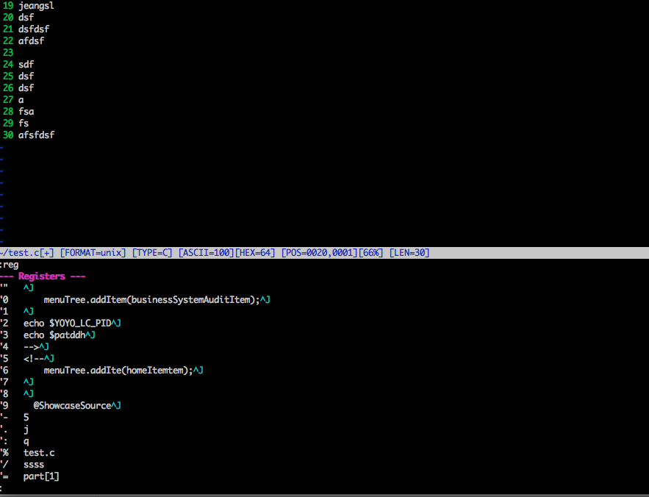
现在我像插入寄存器0的值，如何办呢？
“0p
把某行复制到寄存器0
“0yy

行号
set nu!

宏操作

列编辑

NERDTree
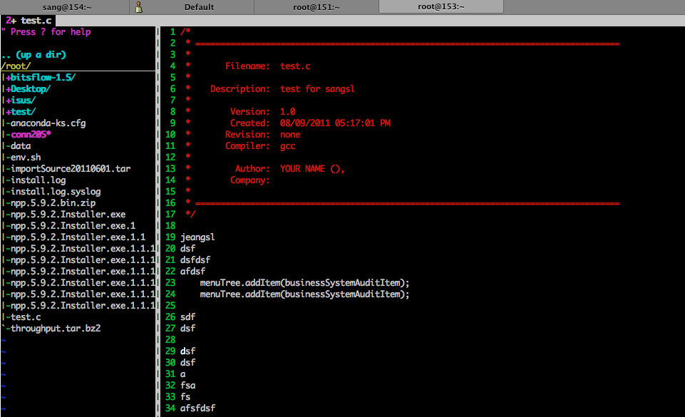
打开nerdtree。需要输入:NERDTree

NERD-tree插件基本用法

o 打开关闭文件或者目录
t 在标签页中打开
T 在后台标签页中打开
! 执行此文件
p 到上层目录
P 到根目录
K 到第一个节点
J 到最后一个节点
u 打开上层目录
m 显示文件系统菜单（添加、删除、移动操作）
? 帮助
q 关闭

mac是ctrl＋w切换窗口

然后help自己查看文档

还有个神器叫emace，没玩过

window如何玩shell
可以请教zheng.dongzhe@yoyosys.com

5. ip配置方式

[root@153 network-scripts]# pwd
/etc/sysconfig/network-scripts
[root@153 network-scripts]# vi ifcfg-eth0
内容
# Intel Corporation 82574L Gigabit Network Connection
DEVICE=eth0
BOOTPROTO=static
IPADDR=172.16.205.153
NETMASK=255.255.255.0
GATEWAY=172.16.205.254
ONBOOT=yes
HWADDR=00:30:48:9e:60:d2

[root@153 sysconfig]# vi network
[root@153 sysconfig]# pwd
/etc/sysconfig
内容
NETWORKING=yes
NETWORKING_IPV6=no
HOSTNAME=localhost.localdomain

修改/etc/hosts文件，将127.0.0.1修改成为你的实际IP地址，否则有可能导致安装Oracle的时候，检查网络配置异常
#127.0.0.1 localhost.localdomain localhost

#::1 localhost6.localdomain6 localhost6

192.168.192.131 localhost.localdomain localhost
注：如何修改了hosts文件后依然出现网络配置异常，则可能是你的IP地址是自动获取的，此时应该进行手动配置

6.防火墙和selinux问题

关闭防火墙，关闭SELIINUX(vi /etc/selinux/config设置SELINUX=disabled)

SELINUX（Security-Enhanced Linux）：进程只能访问那些在他的任务中所需要文件

技术问题

资源内容

rpm安装包信息

[root@154 setup]# pwd/root/importSource/tiger_common/setup
[root@154 setup]# ls
autocontrol cmd cron dist gccinstall make.sh mysqlinstall mysqlWindowsClient other rpm
[root@154 setup]#

论坛地址
http://172.16.205.119/
论坛内容位置 /home/wwwroot/bbs

拖拽控件示例
http://172.16.205.119/redips/

mysql管理
http://172.16.205.119/phpmyadmin root/root

龙博可视化
http://172.16.205.119/jsLinb4.0/

maven
[root@153 mvn]# type mvn
mvn is /usr/local/mvn/apache-maven-3.0.3/bin/mvn
[root@153 mvn]# pwd
/usr2/download/mvn
[root@153 mvn]# ls
a apache-maven-2.2.1-bin.tar.gz apache-maven-3.0.3-bin.tar.gz my-app nexus-oss-webapp-1.9.1.1-bundle.tar.gz sonatype-work

nexus-- mvn伺服
[root@153 linux-x86-64]# pwd
/usr2/download/nexus-oss-webapp-1.9.1.1/bin/jsw/linux-x86-64
[root@153 linux-x86-64]# ls
lib nexus platform.conf wrapper
[root@153 linux-x86-64]#
[root@153 linux-x86-64]# ps -ef|grep nexus
root 3892 1 0 Jun09 ? 00:00:00 /usr/local/nexus-oss-webapp-1.9.1.1/bin/jsw/linux-x86-64/wrapper /usr/local/nexus-oss-webapp-1.9.1.1/bin/jsw/conf/wrapper.conf wrapper.syslog.ident=nexus wrapper.pidfile=/var/run/nexus.pid wrapper.daemonize=TRUE wrapper.lockfile=/var/lock/subsys/nexus
root 3894 3892 0 Jun09 ? 00:00:18 java -Dsun.net.inetaddr.ttl=3600 -Dbasedir=. -Djava.io.tmpdir=./runtime/tmp -Djava.library.path=bin/jsw/linux-x86-64/lib -classpath bin/jsw/lib/wrapper-3.2.3.jar:./runtime/apps/nexus/lib/plexus-classworlds-2.4.jar:./conf/ -Dwrapper.key=dUvgLJITiBH5RZz6 -Dwrapper.port=32000 -Dwrapper.jvm.port.min=31000 -Dwrapper.jvm.port.max=31999 -Dwrapper.pid=3892 -Dwrapper.version=3.2.3 -Dwrapper.native_library=wrapper -Dwrapper.service=TRUE -Dwrapper.cpu.timeout=10 -Dwrapper.jvmid=1 org.codehaus.plexus.classworlds.launcher.Launcher
root 27744 21572 0 15:05 pts/6 00:00:00 grep nexus
[root@153 linux-x86-64]#

DB2信息
---------------------------------------------------------------------------------------------------------------------------------------
[root@153 db2]# pwd
/usr2/db2
[root@153 db2]# ls
db2_v97_nt32_network_infocenter.zip db2.zip
[root@153 db2]#
说明 db2_v97_nt32_network_infocenter.zip 是windows 版本的安装文档

lnmp+bss安装文件
---------------------------------------------------------------------------------------------------------------------------------------
[root@153 bbs]# pwd
/usr2/bbs
[root@153 bbs]# ls
bbs Discuz_7.2_FULL_SC_UTF8.zip lnmp0.7-full lnmp0.7-full.tar.gz new root@172.16.205.118
[root@153 bbs]#

about dbdemoview
SangSLmatoMacBook-Pro:~ minglq$ ssh yoyoadm@172.16.205.187
yoyoadm@172.16.205.187's password:computing
yoyoadm@CHUNK6:~/yoyo$ pwd
/home/yoyoadm/yoyo
yoyoadm@CHUNK6:~/yoyo$ ls
all.sh apache-ant-1.8.2 bin build.xml conf cron.sh dist log make.sh README restart stopAllSms.sh trush

主要脚本
all.sh 启动脚本 （后执行）
stopAllSms.sh 停止脚本 （先执行）

比如：
all.sh中
nohup /home/yoyoadm/yoyo/bin/rt 180 computing restart >>/home/yoyoadm/yoyo/log/all.log 2>&1 &
核心：
bin/rt 180 computing restart
即对应得通用格式
bin/［命令］ ［IP］ ［用户密码］ ［欲执行得target］

对应说明
rt是命令
180是ip地址 172。16。205。180
computing 是密码
restart 是欲执行得target

看rt中内容
ant -buildfile $yoyohome/conf/one.xml -Dip=$ss -Dpassword=$password $target
配置文件是conf/one.xml
后面是三个参数

具体ant如何scp和ssh原理可以参考前面内容。

DB2

DB2安装目录
[root@153 V9.7]# pwd
/usr2/opt/ibm/db2/V9.7

[root@153 V9.7]# ls
acs adsm bnd conv dasfcn desktop dsdriver gskit include install itma lib32 license misc pd Readme security32 tivready
adm bin cfg das db2tss doc function ha infopop instance java lib64 logs msg properties samples security64 tools

DB2管理用户
db2inst1／db2inst1

如何连接数据库

[db2inst1@153 ~]$ db2 connect to sample

Database Connection Information

Database server = DB2/LINUXX8664 9.7.4
SQL authorization ID = DB2INST1
Local database alias = SAMPLE

[db2inst1@153 ~]$ db2
(c) Copyright IBM Corporation 1993,2007
Command Line Processor for DB2 Client 9.7.4

You can issue database manager commands and SQL statements from the command
prompt. For example:
db2 => connect to sample
db2 => bind sample.bnd

For general help, type: ?.
For command help, type: ? command, where command can be
the first few keywords of a database manager command. For example:
? CATALOG DATABASE for help on the CATALOG DATABASE command
? CATALOG for help on all of the CATALOG commands.

To exit db2 interactive mode, type QUIT at the command prompt. Outside
interactive mode, all commands must be prefixed with 'db2'.
To list the current command option settings, type LIST COMMAND OPTIONS.

For more detailed help, refer to the Online Reference Manual.

db2 => ?
ACTIVATE DATABASE GET CONTACTGROUPS RECONCILE
ADD CONTACT GET CONTACTS RECOVER
ADD CONTACTGROUP GET/UPDATE DB CFG REDISTRIBUTE DB PARTITION

剩下的和mysql命令行操作是一样的。

测试，产生日志方式
[db2inst1@153 admin_scripts]$ pwd
/home/db2inst1/samples/admin_scripts

[db2inst1@153 admin_scripts]$ db2 -tvf audit.db2

如果想自定义sql，可以自己模仿audit.db2 搞定。
然后写个shell调用就是了。

GIT
优点：支持分布式离线操作，而且本地分支可以作为新的仓库，特别方便，不会有一台机器down了需要重建仓库的问题

首先安装Git，源码安装，特简单，略
然后，启动服务共享库
git daemon --reuseaddr --base-path=/usr/git --export-all --verbose --enable=receive-pack &

在/usr/git下新建tiger_common文件夹
cd /usr/git/tiger_common

git --bare init #不要直接用git init，这样有问题

echo 'test'>test.txt
git add test.txt
git commit -a -m 'init here '

在154上
git clone git://172.16.205.153/tiger_common

这时就可以随意修改代码了
echo 'test'>test.txt
git add test.txt
git commit -a -m '154 test '

这里的push是提交
git push origin master

其他机器上是pull更新
git pull origin master

如此便可以完成版本控制

主版本位于153
其他的机器151－－－156
每一个都以crontab进行调度

写一个updataGit.sh
cd ./tiger_common
git pull origin master

配置crontab为每晚11点更新。
0 23 * * * sh /usr/git/updateGit.sh

如此完成同步

未完成功能：
1、权限验证部分

确认cron日志
Jun 1 23:00:01 localhost crond[21638]: (root) CMD (sh /usr/git/updateGit.sh )
确实已经执行了

测试效率
[root@151 a]# git clone git://172.16.205.153/tiger_common
Cloning into tiger_common...
remote: Counting objects: 1069, done.
remote: Compressing objects: 100% (684/684), done.
remote: Total 1069 (delta 344), reused 1060 (delta 344)
Receiving objects: 100% (1069/1069), 531.52 MiB | 57.03 MiB/s, done.
Resolving deltas: 100% (344/344), done.

一共是531.52 MiB |每秒传输速度是 57.03 MiB/s

问题：
在学习git的时候，发现不能使用git clone从github.com下载，报了个ssl错误。

Cloning into cancan...
error: SSL certificate problem, verify that the CA cert is OK. Details:
error:14090086:SSL routines:SSL3_GET_SERVER_CERTIFICATE:certificate verify failed while accessing https://github.com/ryanb/cancan.git/info/refs

fatal: HTTP request failed

在网上找了一下，比较简单的解决办法：

HAPROXY

下载源码
解压，执行,其实所有细节都在README文件中

uname -r #查看内核版本

此项目不是标准的autoconf配置的，所以安装方式不太一样
make TARGET=linux26 PREFIX=/usr/local/haprpxy
make install PREFIX=/usr/local/haproxy

配置文件
/usr/local/haproxy/haproxy.cfg
－－－－－－－－－－－－－－－－－－－－－－－－－－－－－－－－－－－－－－－－－－－－－－
global
log 127.0.0.1 local0
maxconn 4096
user root
group root
daemon
nbproc 1
pidfile /usr/local/haproxy/run/haproxy.pid
defaults
#########日志
log global
contimeout 5000
clitimeout 30000
srvtimeout 30000
listen admin_stats
bind 0.0.0.0:1080
mode http
log 127.0.0.1 local0 err
stats uri /admin?stats
listen test 172.16.205.154:80
mode http
balance source
option allbackups

server denlai1 172.16.205.122:8080/logmonitor check inter 1500 rise 3 fall 3
server denlai2 172.16.205.131:8080/logmonitor check inter 1500 rise 3 fall 3

－－－－－－－－－－－－－－－－－－－－－－－－－－－－－－－－－－－－－－－－－－－－－－

启动

不要日志
haproxy -f /usr/local/haproxy/haproxy.cfg &

查看日志
haproxy -f /usr/local/haproxy/haproxy.cfg -d &

测试
访问下面地址 http://172.16.205.154/logmonitor/

开机启动，参见下文
http://www.miotour.com/2010/11/22/haproxy安装配置调优/

RHEL5安装部署问题

网络安装方法（感谢shanxi提供）
本机IP地址： 1.1.1.1

yum install dhcp* tftp* vsftpd

vi /etc/dhcpd.conf
内容如下：
ddns-update-style none;

default-lease-time 60;
max-lease-time 720;

subnet 1.1.1.0 netmask 255.255.255.0 { #你的网段和子网掩码
range 1.1.1.2 1.1.1.10; #你的客户端获取的地址
filename = "pxelinux.0"; #照着抄
option routers 1.1.1.1; #下一跳的地址，就是本机
}

/etc/init.d/dhcpd restart

vi /etc/xinetd.d/tftp
disable = no
/etc/init.d/xinetd restart

/etc/init.d/vsftpd restart

mount -o loop *.iso /var/ftp/pub

mkdir /tftpboot/pxelinux.cfg
cp /usr/lib/syslinux/pxelinux.0 /tftpboot/
cp /mnt/isolinux/vmlinuz /tftpboot/
cp /mnt/isolinux/initrd.img /tftpboot/
cp /mnt/isolinux/isolinux.cfg /tftpboot/pxelinux.cfg/default

安装的时候，路径在pub下

网络安装，出现rpm不能open的问题，估计是网络传输问题
安装不成功就不能再次重新安装

买了一个ghostXP，格式化，装xp，然后再次网络安装，成功率80%以上。不知何故。

安装成功启动后，拔掉显卡会导致系统无法启动

解决方案：
default=0
timeout=5
＃下面一行需要注释掉，这样就能无显卡启动了
＃splashimage=(hd0,0)/boot/grub/splash.xpm.gz
hiddenmenu

title Red Hat Enterprise Linux Server (2.6.18-164.el5)
root (hd0,0)
kernel /vmlinuz-2.6.18-164.el5 ro root=/dev/hda2 rhgb quiet
initrd /initrd-2.6.18-164.el5.img

安装其他必须rpm，比如libevent，libxml2，gcc等，形成安装文档，可批量安装
东西在李鹏那里。

NTP时间同步问题
李鹏解决的，补上文档

shanxi给的文档

先安装
sudo apt-get install ntp

然后配置
sudo vi /etc/ntp.conf

配置文件内容（很多都是自带的）：

driftfile /var/lib/ntp/ntp.drift
broadcastdelay 0.008
statsdir /var/log/ntpstats/

statistics loopstats peerstats clockstats
filegen loopstats file loopstats type day enable
filegen peerstats file peerstats type day enable
filegen clockstats file clockstats type day enable

server 172.16.205.1
server ntp.ubuntu.com

restrict 172.16.205.1 nomodify noquery notrap
restrict ntp.ubuntu.com notrap nomodify noquery

restrict 127.0.0.1
restrict ::1

restrict 172.16.205.0 mask 255.255.255.0 nomodify notrap

然后客户端执行 ntpdate 172.16.205.1即可

ip配置方式
[root@153 network-scripts]# pwd
/etc/sysconfig/network-scripts
[root@153 network-scripts]# vi ifcfg-eth0
内容
# Intel Corporation 82574L Gigabit Network Connection
DEVICE=eth0
BOOTPROTO=static
IPADDR=172.16.205.153
NETMASK=255.255.255.0
GATEWAY=172.16.205.254
ONBOOT=yes
HWADDR=00:30:48:9e:60:d2

[root@153 sysconfig]# vi network
[root@153 sysconfig]# pwd
/etc/sysconfig
内容
NETWORKING=yes
NETWORKING_IPV6=no
HOSTNAME=localhost.localdomain

修改/etc/hosts文件
修改/etc/hosts文件，将127.0.0.1修改成为你的实际IP地址，否则有可能导致安装Oracle的时候，检查网络配置异常
#127.0.0.1 localhost.localdomain localhost

#::1 localhost6.localdomain6 localhost6

192.168.192.131 localhost.localdomain localhost
注：如何修改了hosts文件后依然出现网络配置异常，则可能是你的IP地址是自动获取的，此时应该进行手动配置

防火墙和selinux问题

关闭防火墙，关闭SELIINUX(vi /etc/selinux/config设置SELINUX=disabled)
SELINUX（Security-Enhanced Linux）：进程只能访问那些在他的任务中所需要文件

安装信息－－－－也写出来
－－－－－－－－－－－－－－
此处略

NOHUP传参出问题

yoyoadm@yoyoadm-desktop:~/sms$ cat s1.sh#!/bin/bash
echo $1

yoyoadm@yoyoadm-desktop:~/sms$ ./s1.sh sss
sss
yoyoadm@yoyoadm-desktop:~/sms$ nohup ./s1.sh sssss &
[1] 24920
yoyoadm@yoyoadm-desktop:~/sms$ nohup: ignoring input and appending output to `nohup.out'

[1]+ Done nohup ./s1.sh sssss
yoyoadm@yoyoadm-desktop:~/sms$ nohup ./s1.sh sssss >sang.log &
[1] 24927
yoyoadm@yoyoadm-desktop:~/sms$ nohup: ignoring input and redirecting stderr to stdout

[1]+ Done nohup ./s1.sh sssss > sang.log

想法，把参数封装到脚本中

yoyoadm@yoyoadm-desktop:~/sms$ cat s2.sh#!/bin/bash
./s1.sh sssaaa
yoyoadm@yoyoadm-desktop:~/sms$ nohup ./s2.sh>sang.log &
[1] 24995
yoyoadm@yoyoadm-desktop:~/sms$ nohup: ignoring input and redirecting stderr to stdout

[1]+ Done nohup ./s2.sh > sang.log

结果是一样的

Confluence+JIRA

JIRA是集项目计划、任务分配、需求管理、错误跟踪于一体的商业软件。JIRA创建的问题类型包括New Feature、Bug、Task和Improvement四种，还可以自己定义，所以它也一是过程管理系统。JIRA融合了项目管理、任务管理和缺陷管理，许多著名的开源项目都采用了JIRA。
详见 http://baike.baidu.com/view/1094245.htm

http://172.16.205.154:9999/

/usr2/jira_home/atlassian-jira-4.3.4-standalone/bin/startup.sh
/usr2/jira_home/atlassian-jira-4.3.4-standalone/bin/shutdown.sh

用户名／密码
admin/admin

Confluence是一个专业的企业知识管理与协同软件，一个专业的wiki.通过它可以实现团队成员之间的协作和知识共享。Confluence是由Atlassian公司推出的商业产品。
Confluence使用简单，但它强大的编辑和站点管理特征能够帮助团队成员之间共享信息、文档协作、集体讨论。

详见 http://baike.baidu.com/view/1431548.htm

http://172.16.205.154:10000/

/usr2/confluence_home/confluence-3.5.4-std/bin/startup.sh
/usr2/confluence_home/confluence-3.5.4-std/bin/shutdown.sh

用户名／密码
admin/admin

dbdemoview部署须知

1
获得dbdemoview.tar
放到../sms/apache-tomcat-6.0.29/webapps 目录下
然后
tar -xvf dbdemoview.tar

2

修改
vi ../sms/apache-tomcat-6.0.29/webapps/dbdemoview/WEB-INF/classes/yoyosys.properties

手动增加
restart.file.path=/home/yoyoadm/sms/restart

3

拷贝
tomcat-init.tar放到sms下
tar -xvf tomcat-init.tar
增加tomcat-init的crontab文件

# m h dom mon dow command
* * * * * /bin/bash /home/yoyoadm/exec/tomcat-init.sh
* * * * * /bin/bash /home/yoyoadm/yoyo/cron.sh

4

/home/yoyoadm/yoyo所有脚本，
修改配置信息

给各数据节点，增加sms/exe.sh
==========================================================
#!/bin/bash
echo 'start' >> /home/yoyoadm/sms/l.log
/home/yoyoadm/sms/stop.sh
#ps -ef|grep sms|awk '{print $2}'|xargs kill -9
echo "---------------------------end stop---------------------------"
/home/yoyoadm/sms/clear.sh
echo "-------------------------end clear-----------------------------"
/home/yoyoadm/sms/run.sh
echo "-------------------------end run-----------------------------"

5

修改sms_key_count.txt

rm -f /home/yoyoadm/sms/apache-tomcat-6.0.29/webapps/dbdemoview/WEB-INF/classes/sms_key_count.txt
cp /home/yoyoadm/yoyo/conf/sms_key_count.txt /home/yoyoadm/sms/apache-tomcat-6.0.29/webapps/dbdemoview/WEB-INF/classes/sms_ key_count.txt

6
（yoyoseg可以配置crontab，也可以不配置）
修改datagenerator的stop.sh文件
启动datagenerator之后，需要runcommand，这个在ant任务里已经写好了

7
访问地址
http://172.16.205.187:8087/dbdemoview/
http://172.16.205.187:8088/dbdemoview/operator.html

8

各脚本可能需要添加java-home环境便利

9

yoyoadm@yoyoadm-desktop:~/sms$ cat yoyoseg/run.sh
#!/bin/bash
export JAVA_HOME=/home/yoyoadm/jdk1.6.0_24
export PATH=$JAVA_HOME/bin:$PATH
nohup /home/yoyoadm/sms/yoyoseg/bin/segserver -p 10001 -f /home/yoyoadm/sms/yoyoseg/conf/segserver.ini -L /home/yoyoadm/sms/yoyoseg/log/ -P /home/yoyoadm/sms/yoyoseg/segserver-10001.pid 2>&1 &
yoyoadm@yoyoadm-desktop:~/sms$

yoyoadm@yoyoadm-desktop:~/sms$ cat yoyoseg/cron.sh#!/bin/bash

aa=`ps -ef |grep segserver|wc -l`
echo $aa

if [ 2 == $aa ] ; then
echo 'alfredy existed' >>/home/yoyoadm/sms/yoyoseg/cron.log
fi

if [ 1 == $aa ] ; then
echo 'not exist ,starting' >>/home/yoyoadm/sms/yoyoseg/cron.log
/home/yoyoadm/sms/yoyoseg/run.sh
echo 'start segserver ok' >>/home/yoyoadm/sms/yoyoseg/cron.log
fi
yoyoadm@yoyoadm-desktop:~/sms$

10附录
1.tomcat-init.sh
----------------------
#!/bin/bash#----------------------------------------------------------------------------------
# Desc start tomcat-init script for cron
# Author sang.shilong@yoyosys.com
# Since 2011-06-20
#
# log file:
# tail -f /home/yoyoadm/exec/log/tomcat-init.log
#
# test method:
# fuser -un tcp 8088 |xargs kill -9
# tail -f /home/yoyoadm/exec/log/tomcat-init.log
#
# crontab config:
# * * * * * /bin/bash /home/yoyoadm/exec/tomcat-init.sh
#----------------------------------------------------------------------------------
export JAVA_HOME=/home/yoyoadm/jdk1.6.0_24
export PATH=$JAVA_HOME/bin:$PATH
#for test option:
#fuser -un tcp 8088 |xargs kill -9
tomcatinit=/home/yoyoadm/sms/tomcat-init
#cat $tomcatinit/conf/server.xml
log=/home/yoyoadm/exec/log/tomcat-init.log
echo "">>$log
echo "--------------------------------------start-----------------------------------">>$log
ret=`netstat -an|grep 8088|wc -l`
echo $ret>>$log
if [ 1 -eq $ret ] ; then
date>>$log
echo "tomcat-init already started">>$log
else
date>>$log
echo "tomcat-init not start">>$log
# echo $ret>>$log
# ps -ef|grep tomcat-init|awk '{print $2}'|xargs kill -9
# $tomcatinit/bin/shutdown.sh
# sleep 10
`/bin/sh /home/yoyoadm/sms/tomcat-init/bin/startup.sh`
echo "execute startup.sh to start ok">>$log
fi

echo "---------------------------------------end------------------------------------">>$log
2 cron.sh
cat /home/yoyoadm/yoyo/cron.sh
#!/bin/bash
restartfile=/home/yoyoadm/sms/restart
restart1file=/home/yoyoadm/sms/restart1
#touch $restartfile

echo ''>/home/yoyoadm/yoyo/log/restart.log
if [ -f "$restart1file" ] ; then
echo "[LOG] restarting ---------------------">>/home/yoyoadm/yoyo/log/restart.log
else
if [ -f "$restartfile" ] ; then
echo ''>$restart1file
echo "[LOG] already need restart now ---------------------">>/home/yoyoadm/yoyo/log/restart.log
`sh /home/yoyoadm/yoyo/stopAllSms.sh`
wait
`sh /home/yoyoadm/yoyo/all.sh`
wait
`rm -fr $restartfile`
`rm -fr $restart1file`
echo ''>>/home/yoyoadm/yoyo/log/restart.log
else
echo "[LOG] no need to restart ---------------------">>/home/yoyoadm/yoyo/log/restart.log
sleep 30
echo ''>>/home/yoyoadm/yoyo/log/restart.log
fi
fi

3。datagenerator的stop.sh文件
#!/bin/sh
aa=`ps -ef|grep Demo|wc -l`
echo $aa

if [ 2 -lt $aa ] ; then
ps -ef|grep Demo|awk '{print $2}'|xargs kill -9
fi

PIDFILE=/home/yoyoadm/sms/datagenerator/demo.pid
if [ -f $PIDFILE ] ; then
PID=`cat $PIDFILE`
else
echo "File $PIDFILE dose not exist"
exit 1
fi

if kill -9 $PID ; then
echo "Stop Data Generator succeed"
else
echo "Stop Data Generator failed"
exit 1
fi

所有restart部分代码
172.16.205.187:/home/yoyoadm/dist/yoyo.dist.tar

要求和tomcat安装在同一台机器上
解压目录
/home/yoyoadm/yoyo/

［系统信息］
－－－－－－－－－－－－－－－－－－－－－－－－－－－－－－－－－－－－－－
用户名密码
yoyoadm/computing

180,183,184,185,186,187 Bitsflow and Datacell
/home/yoyoadm/sms/

189 datagenerator and yoyoseg
/home/yoyoadm/sms/datagenerator
/home/yoyoadm/sms/yoyoseg

187 tomcat
/home/yoyoadm/sms/apache-tomcat-6.0.29 （主）
/home/yoyoadm/sms/tomcat-init （备）

［系统启动顺序］
－－－－－－－－－－－－－－－－－－－－－－－－－－－－－－－－－－－－－－
关闭tomcat
停止datagenerator
停止yoyoseg
重启180,183,184,185,186,187 Bitsflow and Datacell
启动tomcat
启动datagenerator
启动yoyoseg

【187tomcat主机】［重启所有脚本说明］
－－－－－－－－－－－－－－－－－－－－－－－－－－－－－－－－－－－－－－
/home/yoyoadm/yoyo/*

修改
/home/yoyoadm/yoyo/cron.sh
其中
restartfile=/home/yoyoadm/sms/restart

和下面的配置必须是一样的。
/home/yoyoadm/sms/apache-tomcat-6.0.29/webapps/dbdemoview/WEB-INF/classes/yoyosys.properties
restart.file.path=/home/yoyoadm/sms/restart

修改配置ip段信息
/home/yoyoadm/yoyo/conf/one.xml
把 <property name="app.h0" value="172.16.205.${ip}"/>中的172.16.205改成对应ip段

修改all.sh和stopAllSms.sh中ip和密码信息
举例：
nohup /home/yoyoadm/yoyo/bin/rt 180 computing restart >>/home/yoyoadm/yoyo/log/all.log 2>&1 &
简化一下：rt 180 computing restart
说明：
rt是bin目录下的一个shell脚本名称 不用改
180 是第一个参数，翻译为172.16.205.180 需要改 ××重要××
computing是第二个参数，是主机172.16.205.180用户yoyoadm的密码 需要改 ××重要××
restart是要执行的target 不用改
需要注意all.sh和stopAllSms.sh里ip要一一对应

日志文件位置：
/home/yoyoadm/yoyo/log/all.log

【187tomcat主机】［tomcat配置说明］
－－－－－－－－－－－－－－－－－－－－－－－－－－－－－－－－－－－－－－
把/home/yoyoadm/yoyo/conf/tomcat目录下startup.sh和shutdown.sh
拷贝到tomcat所在主机的/home/yoyoadm/sms/apache-tomcat-6.0.29/bin/目录下。
【187tomcat主机】［备用tomcat配置说明］
－－－－－－－－－－－－－－－－－－－－－－－－－－－－－－－－－－－－－－
把/home/yoyoadm/yoyo/conf/tomcat-init.tar
拷贝到tomcat所在主机的/home/yoyoadm/sms/目录下。
tar -xvf tomcat-init.tar
【187tomcat主机】 ［更新java代码说明］
－－－－－－－－－－－－－－－－－－－－－－－－－－－－－－－－－－－－－－
获得dbdemoview.tar
放到../sms/apache-tomcat-6.0.29/webapps 目录下
然后
tar -xvf dbdemoview.tar

修改
vi ../sms/apache-tomcat-6.0.29/webapps/dbdemoview/WEB-INF/classes/yoyosys.properties
手动增加
restart.file.path=/home/yoyoadm/sms/restart
【187tomcat主机】［crontab配置说明］
－－－－－－－－－－－－－－－－－－－－－－－－－－－－－－－－－－－－－－
增加crontab
# m h dom mon dow command
* * * * * /bin/bash /home/yoyoadm/yoyo/bin/tomcat-init.sh
* * * * * /bin/bash /home/yoyoadm/yoyo/cron.sh

【187tomcat主机】 ［访问地址说明］
－－－－－－－－－－－－－－－－－－－－－－－－－－－－－－－－－－－－－－
演示地址：
http://172.16.205.187:8087/dbdemoview/

备用地址：
http://172.16.205.187:8088/dbdemoview/operator.html

［yoyoseg主机配置说明］
－－－－－－－－－－－－－－－－－－－－－－－－－－－－－－－－－－－－－－
把/home/yoyoadm/yoyo/conf/datagenerator目录下所有文件
拷贝到datagenerator所在主机的/home/yoyoadm/sms/datagenerator/目录下。

［yoyoseg主机配置说明］
－－－－－－－－－－－－－－－－－－－－－－－－－－－－－－－－－－－－－－
把/home/yoyoadm/yoyo/conf/yoyoseg/run.sh和cron.sh
拷贝到yoyoseg所在主机的/home/yoyoadm/sms/yoyoseg/目录下。

如果远程不能启动yoyoseg，可以配置一个crontab，脚本是cron.sh

# m h dom mon dow command
* * * * * /bin/bash /home/yoyoadm/sms/yoyoseg/cron.sh

［Bitsflow and Datacell主机配置说明］

－－－－－－－－－－－－－－－－－－－－－－－－－－－－－－－－－－－－－－
重启180,183,184,185,186,187 Bitsflow and Datacell脚本

可能需要修改(对比着改，不是所有的都一样)
/home/yoyoadm/sms/clear.sh
/home/yoyoadm/sms/run.sh
/home/yoyoadm/sms/stop.sh
/home/yoyoadm/sms/datacell-v1.0-linux/bin/runDB.sh

180和（183,184,185,186,187）不完全一样，180需要启动groupd，脚本不一样

180参照/home/yoyoadm/yoyo/conf/180下对应脚本修改
183,184,185,186,187参照home/yoyoadm/yoyo/conf/183下对应脚本修改

直接拷贝到对应目录也可以，有则覆盖，没有则增加。

光盘使用必读

为了方便用户使用，本软件附带了一张安装光盘，下面对光盘内容及使用方法进行简要的介绍。

一、程序开发操作系统环境：为RHEL 5.3 的 64位系统
程序开发环境：为JDK 6及其以上版本。

二、光盘的运行硬件环境：
CPU主频在500MHz以上，内存在512MB以上。

三、光盘的运行软件平台：
光盘为存储介质，内无任何可直接运行文件，可以在任意操作系统上使用。

四、使用方法

Logmonitor应用程序并无可执行程序，直接使用源文件安装即可。

详见光盘内/dist/doc/ 09统一日志平台建设及各应用集成改造_安装部署手册.doc

五、常见问题

1.我已经按您的安装部署手册安装系统，可是当我
在浏览器中浏览时，还是发生了错误，这是怎么回事？

答：请先检查datacell db是否已正确启动，然后检查是否启动mysql和tomcat。

2.如果光盘内安装介质有破坏，我应该怎么办？

答：请联系友友系统售后服务人员，获取新的安装文件。

光盘内容说明文件
--------------------------------------------------------------------------------------------

dist/:
doc 使用文档
install 系统安装软件
yoyosys 友友公司软件
README 光盘说明文件

－－－－－－－－－－－－－－－－－－－－－－－－－－－－－－－－－－－－－－－－－－－－－－
1 使用文档

dist/doc: 使用文档
01统一日志平台建设及各应用集成改造_验收大纲.doc
02统一日志平台建设及各应用集成改造_工作报告.doc
03统一日志平台建设及各应用集成改造技术报告.doc
04统一日志平台建设及各应用集成改造_需求规格说明书.doc
05统一日志平台建设及各应用集成改造_测试意见.doc
05统一日志平台建设及各应用集成改造_功能测试报告.doc
05统一日志平台建设及各应用集成改造_性能测试报告.doc
06统一日志平台建设及各应用集成改造_用户报告.doc
07统一日志平台建设及各应用集成改造_效益分析报告.doc
08统一日志平台建设及各应用集成改造_用户开发API手册.doc
09统一日志平台建设及各应用集成改造_安装部署手册.doc
10统一日志平台建设及各应用集成改造_用户手册.doc
验收意见.doc
资料审查意见.doc
验收资料清单.doc

－－－－－－－－－－－－－－－－－－－－－－－－－－－－－－－－－－－－－－－－－－－－－－
2 系统安装软件

dist/install:
apache-tomcat-6.0.32.tar.gz web应用服务器软件
haproxy-1.4.0623.tar 代理配置软件

dist/install/rpm/baserpm.tar 必须安装rpm软件，如jdk，libevent等
dist/install/rpm/gccinstall.tar gcc等rpm安装软件
dist/install/rpm/mysqlinstall.tar mysql安装软件

－－－－－－－－－－－－－－－－－－－－－－－－－－－－－－－－－－－－－－－－－－－－－－
3 友友公司软件

dist/yoyosys:
datacell.yoyo.linux64d.tar datacell和bitsflow安装文件
logmonitor.yoyo.0624.tar logmonitor应用web安装文件

dist/yoyosys/collector/yoyorelease.linux32d.tar.gz 采集器
dist/yoyosys/collector/yoyorelease.linux64d.tar.gz 采集器
dist/yoyosys/collector/yoyorelease.win32d.zip 采集器
dist/yoyosys/collector/yoyorelease.win64d.zip 采集器
dist/yoyosys/collector/yoyorelease.aix64d.zip 采集器
dist/yoyosys/db/logmonitor.sql logmonitor应用web安装文件

dist/yoyosys/collector/LogFiles.zip 采集器配置文件

－－－－－－－－－－－－－－－－－－－－－－－－－－－－－－－－－－－－－－－－－－－－－－
4 光盘说明文件，即此文件

安装总结记录

9点到客户现场，被领到运维部，和局方谢工一起完成安装工作。

国网安全级别非常高，不准使用自己电脑，只能在谢工的机器上，由谢工进行操作。

首先把安装介质交给谢工，拷到他电脑上，由他上传到服务器。

步骤如下：

1安装baserpm
2安装gccinstall
3安装mysql
4安装datacell
5安装tomcat
6安装logmonitor
7测试是否安装成功

以上所有步骤均由谢工安装安装文档按步执行，我在旁帮忙。
由于谢工安全按照安装文档执行，所以暴露出安装文档和客户需求不符的部分，比如客户需要知道安装多少台服务器，每台服务器上放置哪些内容，是否需要创建用户，ip端口使用情况等，给出部署所有概况。
其次，安装文档应可以严格按照一条线来执行，步骤应更加清晰，在我们的人不再现场仍可独立进行安装。

谢工的linux命令不是很熟悉，操作起来比较慢，有很多是我告诉他，他来执行。

第一步和第二步非常轻松完成。

第三步顺利安装完成，
问题1:给ip＝172.16.88.47赋权时，没flush之后重启，导致赋权失败，后来测试应用的时候才发现。
问题2:用户安全级别非常高，防火墙一直开着，导致3306端口无法访问，之前以为局方会有专员管理防火墙，这部分就没有考虑，也是在后来测试应用的时候才发现，详见第六步

第四步在172.16.88.47和172.16.88.48上，解压，安装。
修改172.16.88.48上run.sh脚本，注释掉和groupd相关部分。
中间局方的was服务器出了问题，谢工帮他同事解决问题，反复5到6次才解决那个问题，
忘记修改172.16.88.48上datacell的启动顺序编号，导致datacell没有启动成功，后来排查花了很长时间。
不是自己动手，非常不方便，我不可能老叫谢工去差某进程是否成功启动，非常郁闷

第五步，安装tomcat，解压到172.16.88.47
修改server.xml文件，按照安装文档来的，pdf拷出的文字在notepad里没了词语间的空格，导致tomcat数次无法启动，后根据日志找出此问题，

第六步，安装logmonitor，解压到tomcat的webapps，分bachend和logmonitor2个文件夹，修改mysql部分数据源设置，ip改成172.16.88.48，密码是谢工设置的很长的密码，测试发现防火墙问题，
解决方法：
# service iptables stop
停了防火墙，重启mysql，测试mysql访问正常，tomcat访问正常
但是有图片不显示，找出文件路径，发现在images文件夹内，这时聂晶想起，需要把logmonitor目录下css和images拷到tomcat的webappps的根目录，至此，web应用启动正常。

第七步，安装采集器，之前是让谢工编写要采集哪些系统信息，
aix上安装采集器失败，没有安装libstdc++包，linux上的采集器有很多问题，无法连接到datacell，测试发现tomcat的lib下的jar文件有问题，之前没有及时发现，后编写java代码才调试出来。

